上海瀚良金融信息服务有限公司
消费金融借贷平台项目
需求说明书

Version 1.0

上海瀚良金融信息服务有限公司

文档修改记录
日期 | 修订版本 | 内容 | 修改人 | 核定人
2016-11-02 | 1.0 | 初始版 |  | Peter

目录
1 项目简介 6
1.1 目的 6
1.2 范围 7
1.3 职责划分 9
1.4 假设及依赖 9
2 功能需求 10
2.1 系统角色 10
2.2 业务流程 11
2.2.1 申请流程 12
2.2.2 风控流程 13
2.2.3 还款流程 14
2.2.4 逾期流程 15
2.3 业务规则 16
2.4 借贷申请 16
2.4.1 业务用例 16
2.4.2 功能描述 17
2.5 进件管理 21
2.5.1 业务用例 21
2.5.2 功能描述 21
2.6 信审管理 25
2.6.1 业务用例 25
2.6.2 功能描述 26
2.7 放款管理 36
2.7.1 业务用例 36
2.7.2 功能描述 36
2.8 还款管理 37
2.8.1 业务用例 37
2.8.2 功能描述 38
2.9 财务管理 39
2.9.1 业务用例 39
2.9.2 功能描述 39
2.10 催收管理 40
2.10.1 业务用例 40
2.10.2 功能描述 41
2.11 客户管理 41
2.11.1 业务用例 41
2.11.2 功能描述 42
2.12 数据管理 42
2.12.1 业务用例 43
2.12.2 功能描述 43
2.13 产品管理 43
2.13.1 业务用例 43
2.13.2 功能描述 44
2.14 系统管理 44
2.14.1 业务用例 44
2.14.2 功能描述 45
2.15 呼叫中心 46
2.15.1 业务用例 46
2.15.2 功能描述 46
2.16 营销管理 47
2.16.1 业务用例 47
2.16.2 功能描述 47
2.17 设计参考 48
2.17.1 平台首页 48
2.17.2 规则管理 48
2.17.3 模型管理 49
2.17.4 风险策略 49
2.17.5 授信管理 50
2.17.6 额度调整 50
2.17.7 审批管理 51
2.17.8 客户管理 51
2.17.9 申请管理 52
2.17.10 预警管理 53
2.17.11 报表管理 53
2.17.12 流程管理 55
3 非功能需求 55
3.1 性能需求 55
3.1.1 时间性能需求 55
3.1.2 可用性能需求 55
3.1.3 系统性能需求 56
3.2 接入需求 56
3.3 安全需求 56
3.4 适应性需求 57
3.5 业务连续性需求 57
3.6 质量需求 57
4 其他需求 58
4.1 环境需求 58
4.2 操作需求 58
4.3 通讯需求 58
5 设计约束 59
5.1 标准规范 59
5.2 硬件约束 60
5.3 技术限制 60
6 执行计划 60
7 待确定问题 61

项目简介
顺应国内经济趋势和互联网金融发展需要，该消费金融平台为瀚良金融全资启动的基于网络进行消费贷款的金融服务项目。平台以网络为媒介，面向全国范围内（初期从上海开始）的各独立自然人，以消费为目的为其提供小额消费类现金贷款业务。公司力主以信用贷款的业务模式为核心，实现互联网+金融的无缝融合，在国内的互联网消费金融市场占据一席之地。
瀚良消费金融平台主攻线下5000-20000元借贷区间，聚焦有一定（或不稳定）的收入和还款能力的消费群体，区域首先从上海起步，持续辐射到周边及国内一线城市。平台以借贷者个人信用为风控和授信指标，通过专业、严格、高效、智能的信贷审批流程实现分钟级审批（主要以人工审批为主，机器审批辅助）与24小时内放款的业务能力。
该平台以金融为核心，以互联网为主要途径，以个人间借贷为主攻领域，挖掘个人借贷的金融属性，进而实现个人借贷金融的标准化、普惠化。“让个人借贷动起来”，真正惠与所有人群。
从业务用户上，该平台项目的最终客户群体为具有消费借贷需求的消费个体，即贷款客户。

目的
瀚良消费金融平台是为了构建一个以消费为目的的自由民间个人借贷金融服务交易平台。在这个平台上，借贷者通过微信/移动APP发起借贷申请，通过平台预置的风控管理审批系统，由人工进行审批与授信，最终打款到借贷者银行卡账户。同时，在借贷行为成功时达成借贷协议。
该平台为典型的无场景化Payday Loan（零用贷）互联网现金消费贷模式。不基于任何特定消费场景（如校园分期消费贷、电商消费贷、农村消费贷等），仅为满足个人客户的实际消费需求，以高效专业的产品体验，实现分钟级快速放款，达到了互联网与金融的完美融合。
作为专业的互联网消费金融服务平台，标准、智能、高效始终贯穿整个平台建设的全部，以优质的服务弥补传统金融的不足。这里，IT信息系统为整个平台的基础，利用移动互联网的3A优势，提供了从贷款申请到反欺诈、信用评级、安全授信到还款管理、客户管理等的贷前、贷中与贷后的整套服务流程。整套服务流程建设的是否合理、风控指标设计的是否有效、信用评分算法是否准确及管理平台研发的是否智能化都将决定着项目的成败。
该平台为无担保、无抵押的信用贷款模式，具有较高的借贷风险，所以严格专业的智能化风控流程成为整个平台建设的核心。如何切实降低个人借贷风险，获取更低的贷款逾期率与坏账率，这将是本项目研究和建设的关键。

范围
瀚良互联网消费金融平台项目涵盖了整套借贷与管理的业务流程，包括移动借贷、进件管理、信审管理、放款管理、财务管理、客户管理、数据管理及系统管理等，所涉及的技术主要包括大数据、数据分析、流程引擎、规则引擎、任务分发、消息机制、分布式与移动技术等。
这里，大数据作为整个平台的数据基础，包括了客户数据、信用数据、网络数据及来自于第三方专业机构的数据等，初期可以优先采用关系型数据库实现，随着覆盖区域与业务规模的扩展，逐步移植到大数据平台实现。同时，规则引擎作为整个信审环节中最核心的技术体系，必须采用轻量化构建方案，建设集中的决策支持中心，提供快速迭代。
从业务操作上，智能化的IT业务系统始终是该项目的核心。构建一套基于大数据、人工智能及区块链（后期采用）的消费金融智能风控审批决策系统，解决从申请、审批、授信到放款再到催收的业务系统，同时叠加对于客户及营销的管理支持，实现完整的业务生态链。
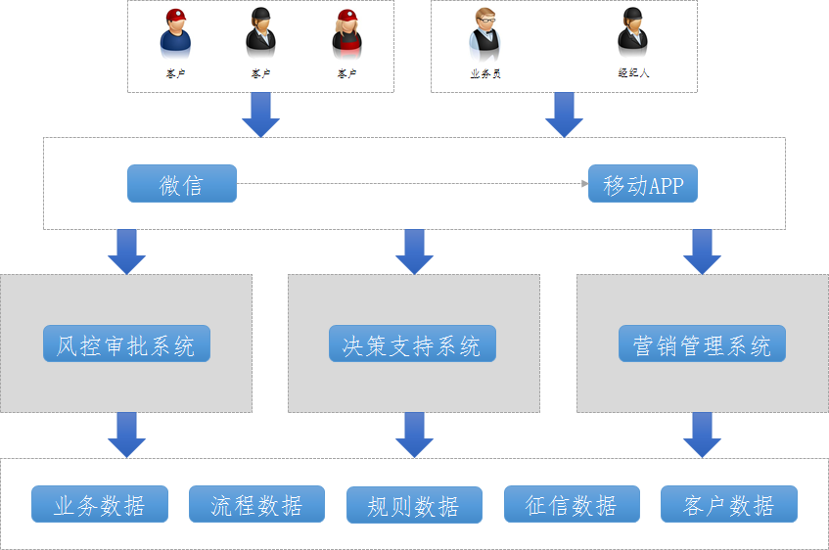
- 移动借贷
支撑C端客户的借贷需求，并提供相应的工具与流程。这里，主要提供基于微信与独立移动APP两种工具或途径。这里，支持全民经纪人模式，实现微信与移动APP的无缝整合。
- 进件管理
主要对贷款进件进行管理，包括录入及第三方信息管理，并提供初级审批功能。这里，要对收集的信息数据进行整理与校验，实现手动审批，同时加入机器智能审批协助。
- 信审管理
为整个平台风控审批的核心部分，负责反欺诈管理、规则管理、信用评级管理、安全授信管理及审批管理等。这里，可以通过预置的流程引擎、规则引擎实现灵活的流程配置与规则集配置。
- 放款管理
借款审批通过后，平台根据授信额度进行放款。支持机器人自动放款与专业放款代理人放款，还可以进行批量放款。
- 财务管理
支持和资金相关的所有管理，包括资金流水、放款批次、减免管理、免息管理及扣款管理等。当然，这里还可以包括财务数据报表统计。
- 催收管理
实时对借款客户进行监控跟踪与告警，支撑机器催收、人工催收和委托催收。催收系统是贷后管理的核心，需要结合多种手段与技术实现“狠狠催”，最大程度降低逾期率与坏账率。这里，还可以支持催收回款管理。
- 客户管理
实现基础的客户管理、销售管理、审批管理、合同管理、会员管理、绩效管理和呼叫管理等。
- 数据管理
实现基础的数据管理、报表管理、接入管理等，与底层大数据、关系型数据库、外部数据机构、公众网络等进行有机集成。同时，提供丰富多样的数据报表展示。
- 系统管理
为保障整体平台的稳定运行，实现基础的系统管理功能，包括参数管理、用户管理、权限管理、模板管理等。
- 销售管理
实现对业务员、经纪人、客户进行集中管理，主要提供客户跟踪、绩效统计、业务提成等相关功能。
- 积分管理
实现根据规则策略、评分策略、回款策略等对客户进行积分，该积分将作为客户借款申请评分卡的参考因素。

职责划分
- 瀚良职责
负责所有与平台业务有关的功能与需求定义，并构建整套消费金融借贷平台，包括基础的大数据平台与业务规则引擎、风控审批系统、决策支持系统、营销管理系统、客户端移动APP移动及其他业务系统等。
- 第三方支付职责
负责所有与资金交易有关的功能与需求，不包括任何与平台业务有关的操作。
- 第三方数据机构
负责提供风控相关的信用数据，如反欺诈、黑名单、身份识别、通信数据、消费数据、职业数据、征信数据等。
- 第三方资金机构
负责为平台提供放款资金，并收取一定的利息或费率，如P2P平台、银行及其它资金供应机构。

假设及依赖
- 人员
参与平台构建的人员组织结构完整，且具有相应的从业经验与能力，了解所必备的业务能力、分析能力与技术能力。
- 环境
平台构建所依赖的基础运行环境、研发环境已经具备，且包括人员、设备、通讯、资金、网络、软件等在内的相关资源就绪。
- 软件
平台构建所采用的软件、工具、插件、中间件、协议等都采用成熟稳定的最新版本。
- 外部
平台所涉及和接入的外部资源与机构已经就绪，包括多个支付通道、数据服务机构、征信服务机构、资金机构等。
- 技术
平台所应用的技术、组件、服务等具有完整的使用许可，不存在法律风险，且成熟稳定，能够直接应用于线上环境。

功能需求
瀚良互联网消费金融平台由移动应用端与风控审批管理端、决策支持端及业务管理端共同构成，采用专业IT系统将借款申请、数据规整、风控管理、审批管理、放款管理、还款管理、催收管理、客户管理等有机整合起来，以专业化、标准化、流程化、智能化方式运作，适应于不同阶段对于客户信贷的要求。
这里，引入了标准化的流程引擎，强有力支撑审批管理、放款管理、还款管理、催收管理、客户管理及营销管理等的个性化定制。同时还通过规则引擎的接入，灵活实现快速的模型规则迭代，以更小的资源代价加速构建稳定可用的风控规则模型。
平台所包括的主要业务功能如下图所示：
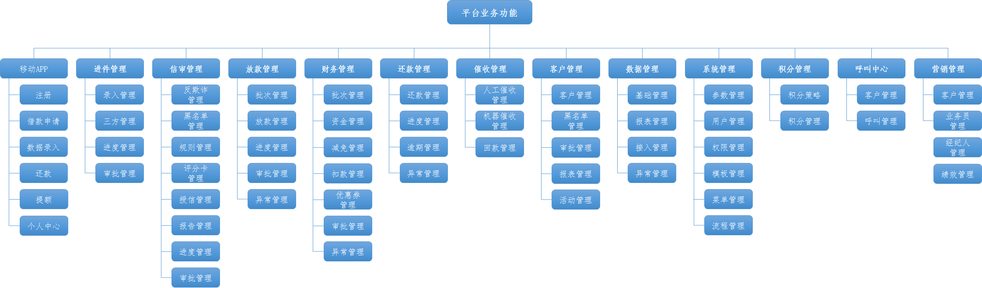

系统角色
- 客户
客户可以操作的功能包括：注册、申请、录入、提现、还款等。
- 客服
客户可以操作的功能包括：流程推进、问答、呼叫、销售等。
- 初审、复审
审批人员可以操作的功能包括：信息审核、风控审核、额度授信等。
- 财务
财务可以操作的功能包括：资金管理（建户、充值、提现、转账、回款等）、放款管理、批次管理、扣款管理、对账管理等。
- 催收
催收人员可以操作的功能包括：客户联系、逾期催讨等，主要通过电话方式进行催收，同时支持财务回款。
- 专业放款人
专业放款人可以操作的功能包括：资金充值、批量放款、财务报表等。
- 业务专员
业务专业负责线下业务推广，通过直接或间接方式进行获客。
- 专业经纪人
专业经纪人由平台客户申请转变而来，作为平台推广的主要推手，平台通过一套奖励体系实现对其进行管理。
- 管理员
管理员负责基础的系统管理与授权。

业务流程
平台整体业务从贷款申请、进件审批到风控管理遵循严格的风控审批规则，按照既定的流程进行运作，如下图所示：
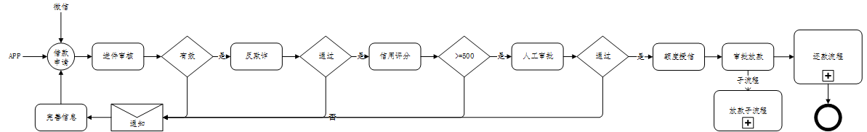
在整个业务流程中，主要以人工审批为主，机器进行辅助，按照预设的策略进行请求分发。

申请流程
借贷客户通过平台提供的移动APP或微信进行借款申请，流程如下图所示：
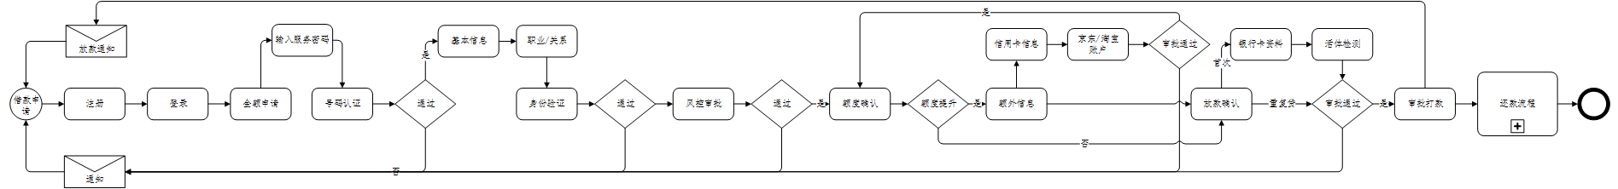
平台借款申请流程详细说明：
- 客户通过移动APP或微信提出借贷申请。这里，可以通过微信、QQ账户进行绑定到移动APP；
- 对于未注册用户，应用提示首先进行账户注册（支持手机号码、微信账户、QQ账户，可以与微信、QQ账户进行绑定登录），或直接进行账户登录。采用手机号码账户登录时，可以采用短信验证码的方式进行验证；
- 账户登录后，客户可以直接选择借款金额，有5000元与10000元选择；
- 在采用非手机号码账户绑定的情形，需要用户首先提供个人手机号码；
- 提示用户提供运营商服务口令，去完成手机号码的验证。验证不通过，则提示客户申请失败；
- 验证通过，则进行后续身份验证。提示用户提供个人基本信息（如身份证号、姓名、收入、户籍地址、现居地地址等）、职业信息及社会关系信息（家庭联系人、朋友等）进行身份验证。验证不通过，则提示客户申请失败。其中，身份证采用OCR进行扫描识别得到姓名、身份证号与户籍地址；
- 验证通过，则进入风控审批流程，包括黑名单、反欺诈、信用评分等。审批不通过，则提示客户申请失败。这里，审批过程由风控专员进行手工审批；
- 用户还可以提供学历信息、消费行为信息（淘宝账户、京东账户、信用卡账户等）、资产信息（房产、车辆等）、社保公积金信息、网络社交信息等作为可选增额选项；
- 审批通过，则进行额度授信与额度确认。如需要提升额度，进一步提供个人信息，如信用卡信息、京东账户信息等，可以提供第（8）步骤中的信息；
- 信息审批通过，则进行额度确认，并最终通知到客户；
- 首次借贷客户，还需要提供银行卡资料，平台对该银行卡进行校验，同时要求客户进行活体检测/持证自拍，通过则打款到该银行卡，否则提示用户。其中，银行卡采用OCR扫描识别提取；
- 打款也通过人工打款流程进行，由财务人员或专业放款人进行打款；
- 借款申请流程后续进入还款。
注意：整个申请流程中，根据申请的额度用户需要录入不同的信息，会包括手机号码、身份证、收入、账户（京东、淘宝、支付宝、学历、公积金等）、联系人、地址、职业、社交等，同时还可要求提供影像资料信息（如水电煤缴费记录、活体检测、持证自拍等），另外还可要求交互式信息采集（如央行征信报告获取）。在申请拒绝后，允许用户修改并增加个人信息。

风控流程
平台通过专业强大的风控审批流程提供保障，引入清晰风控规则集，从多维度对借贷客户进行审核，主要风控流程如下图所示：
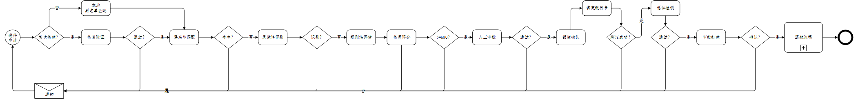
平台风控流程详细说明：
- 从申请进件开始，识别是否为首次借款。如果为首次借款，则对客户基本信息做基本的验证，包括手机通讯、身份证信息、职业信息、联系信息、社会关系等，还可以对用户提供的其他信息进行校验，如京东账户、淘宝账户、社保公积金账户、资产信息等。如果客户为二次借款客户，则进行本地黑名单验证；
- 进行黑名单匹配，如果命中，则通知客户申请失败；
- 进行反欺诈识别，如失信失联、涉案、涉风险事件、沉默账户、多头借贷等。如果识别失败，则通知客户申请失败；
- 通过规则引擎对风险进行识别，包括身份类、行为类、社交类、消费类及信用类等，根据预定的规则集进行信用评分；
- 对客户信用进行评估，形成评分卡，根据信用评分进行额度授信；
- 信用评分超过600分，则直接通知客户通过借款申请进入人工审批，否则通知客户申请失败；
- 人工对客户借款申请进行核实审批，可以以电审方式（并作电话录音），并进行额度确认，如果不通过，则通知客户申请失败；
- 通知客户提供银行卡信息进行绑定，四要素（姓名、身份证、卡号、预留手机号）验证通过，则继续要求用户进行活体检测，失败则通知客户申请失败；
- 进入审批放款，由财务专员或专业放款人进行打款；
- 最后通知客户放款成功，后续进入还款流程。
风控审批过程需要依赖于平台的大数据基础，包括自身数据、外部数据以及传统征信报告等，具体如下图所示：
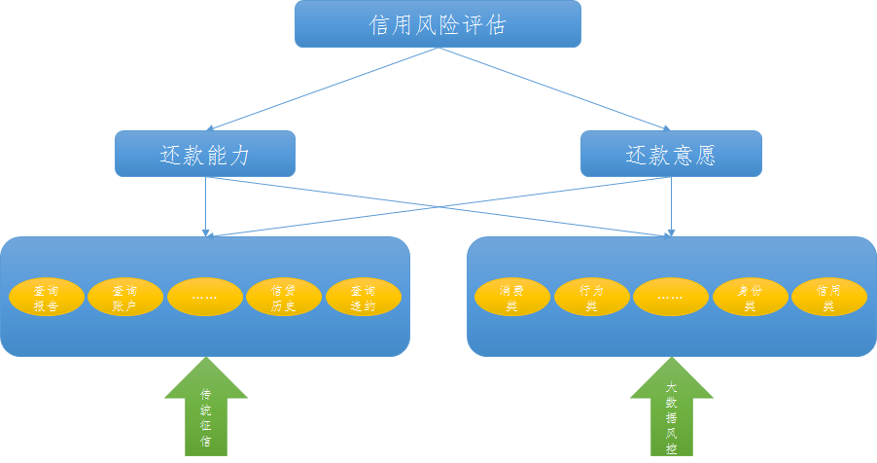

还款流程
当前支持的汇款方式是按周还息，到期换本。放款成功后即进入还款期，客户将按照借款协议规定按周还款，还款流程如下图所示：
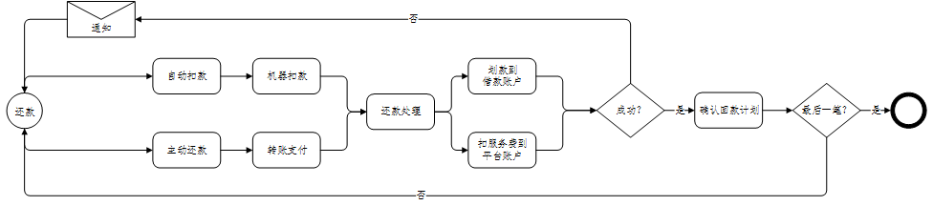
平台支持两种还款模式，即自动扣款与主动还款。自动扣款指平台还款机器人自动从客户绑定的银行卡中进行扣款，主动还款指客户主动发起还款申请。流程概要如下：
- 在进行还款前一天进行通知（微信、短信），提示用客户绑定银行卡中需要准备足够的还款金额；
- 还款机器人在指定还款日从客户绑定的银行卡上自动进行扣款，扣款失败则发送通知提示还款失败；
- 客户主动发起还款申请，客户可选择多种方式还款，如网银转账、支付宝、微信支付等；
- 客户在转账成功后通知到平台，平台业务员核实后及时对还款进行人工处理，最终确保该笔还款成功；
- 自动扣款时，平台将扣款金额进行自动拆分划拨到放款人银行账户（本金+利息）与平台账户（服务费）；主动还款时，业务人员手动进行还款处理，将还款金额中的服务费部分划拨到平台账户；
- 确认还款按计划，识别该笔还款是否为最后一笔还款，如果不是这继续执行下一笔还款计划。

逾期流程
逾期处理设置L1~L10阶段，每个阶段设置3天，即超过30天进行核销。当客户还款逾期或进入催收流程后，平台规则会自动或手动进行重置。还款逾期超过L2后即进入催收流程，如下图所示：
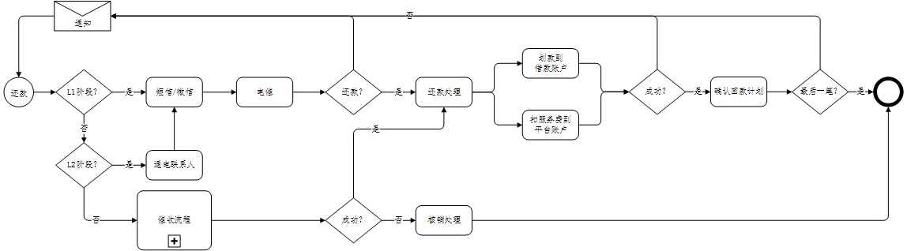
平台支持通过短信、微信、电话等多方式进行逾期催收，并自动罚息处理。
- 平台识别该笔逾期是否在L1阶段，如果为L1阶段，则通过短信/微信等方式发送催收信息进行催收，同时由客户人员直接联系借款客户进行电话催收；
- 如果该笔逾期为L2阶段，则致电借款客户的相关联系人，同时通过短信/微信/电话等方式进行催收；
- 如果该笔逾期超过L2阶段，则进入催收子流程，同时在相关社交网络发布失信失联及客户相关违约信息；
- 如客户在核销之前进行还款，则进行还款处理，并重置客户评估报告；
- 如客户逾期超过L10未进行还款，则进入核销处理。
注意：展期业务可以基于回款进行处理。

业务规则
平台通过预置强大的规则引擎实现整个风控流程的控制，并支持灵活配置持续完善规则集以实现更健全的风控审批模型。规则引擎同时支撑用户身份验证、反欺诈、信用评分及额度授信各风控环节。主要涉及到的规则指标如下：
身份类规则集
 | 指标项 | 规则定义 | 输入 | 备注
行为类规则集
 | 指标项 | 规则定义 | 输入 | 备注
消费类规则集
 | 指标项 | 规则定义 | 输入 | 备注
社交类规则集
 | 指标项 | 规则定义 | 输入 | 备注
信用类规则集
 | 指标项 | 规则定义 | 输入 | 备注

借贷申请
平台借贷申请通过移动互联网以移动APP应用与微信方式为具有消费类信贷需求的客户提供。移动APP应用需要支持流行的Android和IOS平台，微信需要支持账户绑定功能。用户可以通过微信/QQ与平台移动APP进行绑定。

业务用例
借款申请端支撑客户通过移动网络发起借款申请，主要提供的功能包括：注册、登录、借款申请、身份认证绑定（手机号码、基本信息、收入、地址、职业、社会关系及账单等）、还款申请、账户管理（个人资料、优惠券等）、通知、经纪人等。
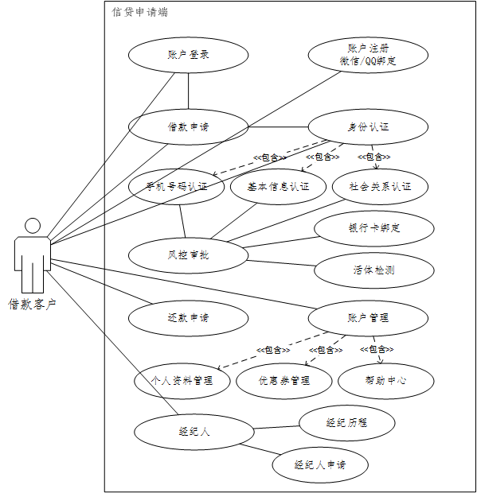

功能描述
该应用涵盖了从发起借款到还款的一系列功能，主要说明如下：
- 账户注册——首先通过手机进行账户注册，仅需要输入手机验证码即可，也可提供邀请码注册。这里，还支持通过微信/QQ账户直接进行账户绑定。在用户点击微信或QQ中分享的二维码或链接时直接进入移动APP（用户未安装时提示下载安装；账户未绑定时提示用户进行账户绑定）。
界面元素：手机号码、微信/QQ账户绑定、动态验证码（2分钟内有效）。
界面操作：提示用户可以通过手机号码、微信、QQ三种方式进行注册，注册成功后即可以开通账户进行申请借款。
权限要求：移动APP要求读取用户本地通讯录、读取通话记录、拨打电话、读取短信、接收短信、定位、修改设置、调用摄像头、录制音频、打开WLAN等权限。移动APP应用通过数据埋点从当前移动设备上提取如下数据：联系人、通话记录、短信、设备ID、MAC地址、位置信息等。
- 账户登录——支持通过手机号码与验证码进行登录。当用户已经通过微信、公众号、QQ账户绑定账户后，直接可以登入应用APP中。
界面元素：手机号码、动态验证码（2分钟内有效）。
界面操作：通过手机号码与动态验证码登入账户，也可以通过已经绑定的微信、公众号、QQ账户直接登入账户。
特殊要求：支持手势密码直接进入账户。
- 借款申请——发起借款申请，可以选择借款金额，同时选择借款时限。
页面元素：用户选择借款金额、借款期限、还款方式进行借款。
借款金额：支持的借款金额设定为5000元与10000元，可以通过配置动态管理借款金额。
借款期限：支持的借款期限设定为1个月，可以通过配置动态管理借款期限。
还款方式：支持的还款方式设定为按周还息、到期一次本息，可以通过配置动态管理还款方式。
特殊要求：一旦用户选择后，将提示回款计划内容。
- 身份认证——这里提供了借款必须提供的认证信息，包括手机认证、基本信息认证及社会关系认证等。
界面元素：以必需要素+可选要素相结合的方式，即必需要素包括手机号码+服务密码、基本信息、联系人信息，可选要素包括电商信息、社保信息、学历信息等。其中，必需要素由用户必须提供用于进行基本的信息验证，而可选要素用于用户增信与提额。所有要求输入的内容尽量采用选择方式。
手机认证：提供手机号码+运营商服务密码进行手机认证。这里，需要获取用户手机在网时长、半年内通话记录。初期优先支持上海地区的三大运营商，包括移动、联通与电信。这里，优先支持采用手机号码+动态服务密码的方式。如有必要，需要进行动态交互。
基本信息认证：提供包括姓名、身份证、职业、收入、邮箱、婚姻状况、居住地址等信息在内的个人基本信息。身份证信息采用OCR自动识别（移动APP支持），直接将用户姓名、身份证号码、户籍地址识别出来；职业内容包括所属职业、职位、公司、公司地址、联系电话等；居住地信息必须详尽，包括区县、街道、门牌号等。这里，如有必要，还需要用户提供最近三个月的水电煤详单资料。
社会关系认证：提供关联的紧急联系人及关系，包括至少一个直系亲属联系人与一个社会关系联系人（关系、姓名、联系电话/地址），直系亲属联系人可以包括配偶、父母、子女等，社会关系联系人可以包括亲戚朋友、领导同事等。
其他可选增信认证：提供电商信息、学历信息、社保信息及银行卡信息、资产信息等。这些信息为可选的认证要素，提供用户进行账户绑定认证。其中电商信息包括京东账户、支付宝账户、淘宝账户，社保信息包括社保账户、公积金账户，银行卡信息包括储蓄卡账户与信用卡账户，资产信息包括房产信息与车产信息。
界面操作：要求用户依次提供必需要素后方可进入申请审核流程。平台将记录用户的任何输入或选择内容，并记录用户的录入状态。
特殊要求：后期可以引入用户行为记录与分析，用于评估用户当前操作的风险，协助进行反欺诈审核。
- 风控审批——提交给后端风控审批管理系统进行审核，并将结果通知到用户，包括申请结果与授信额度。风控审批将用户提供的身份资料信息、账户信息、增信资料及系统爬取的客户资料进行评估，包括反欺诈、实名、评分与授信等。该评审过程由人工手动进行，通过电审操作，并对电审过程进行录音。
界面操作：用户的借款申请审批结果会尽快以短信、微信等方式通知给客户，用户也可以通过APP进行实时查询审核进度。
特殊要求：风控审批周期根据风控人员工作时间来定，可以支持从1分钟到12小时。
- 银行卡绑定——借款申请通过后，要求用户提供放款银行卡（储蓄卡），该卡同时也作为还款银行卡，包括银行卡号、银行预留手机号等信息。该卡通过OCR进行自动识别（移动APP支持）。
界面元素：银行卡开户姓名、身份证号、卡号、银行预留手机号码，其中卡号可以通过OCR识别获取。这里，需要对着四要素进行验证。
界面操作：仅支持本申请人开户银行卡，优先采用OCR识别卡号，避免用户输入错误，并要求用户进行确认卡号。一旦验证并绑定通过，则给出用户提示。
- 活体检测——为了进一步确认借款人的真实性，需要进一步做活体检测或持证自拍，这里采用活体检测，执行三步骤来完成验证。
界面操作：移动APP调用本地摄像头完成活体检测。
特殊要求：活体检测为必选操作，只要通过后方可进行打款。
注意：活体检测受外界环境因素影响会有一定的失败率，可以友好提示用户进行多次尝试。
- 账户管理——可以对个人账户进行管理，包括个人资料、借款申请、优惠券等。
界面元素：以操作菜单方式勒出账户管理内的操作，可以允许用户修改或完善个人资料、增信资料、绑定账户等，并支持查看、取消借款申请。
个人资料管理：提供对个人基本资料进行完善与修改，包括身份资料、银行卡资料及部分个人认证资料。
借款申请管理：列出个人申请过的所有借款历史，包括正在申请的借款记录。对于正在申请（资料未完善）的借款可以取消。
优惠券管理：列出账户所有的优惠券，可以查看使用规则。
特殊要求：需要及时反馈借款申请状态，支持站内信方式的通知。
- 还款申请——对于在还款中的借款，可以发起还款申请，包括进行提前还款。当然，这里也可以支持线下方式的转账还款款，如通过网银转账、支付宝转账等，用户可以提供线下转账单号通知到平台。
- 经纪人——支持借款用户申请成为平台经纪人，推介到朋友或社交网络，实现最大化收益，平台以返点方式给予经纪人一定比例（阶梯式）的提成。
界面元素：通过“我要赚钱”进行经纪人申请，成功后显示经纪人历程、返点收益历史、下级及客户的借款统计等。
经纪人申请：用户必须首先成为平台的正式借款客户，并按计划还款一期以上，可以具有申请成为平台经纪人的资格，具有独立的二维码/链接/邀请码等，可以将其推介或分享给其他人。
经纪历程管理：以历程方式展示经济人收入情况，包括下级与客户的数据统计、借款统计等。
界面操作：支持推介到微信朋友圈、微信群、微博及其他社交网络，同时提供二维码/邀请码。在经纪人获得返点提成时，及时以短信/微信/站内信等方式通知到本人。
- 帮助中心及其他——提供了应用帮助、问题解答、联系客服及通讯信使等功能。
注意：对于用户的每一步操作均都需要做记录，用户在下次进入时继续进行申请流程。
- 账户注销——允许用户在个人账户中心注销该账户信息，一旦注销后该用户所有的信息将（逻辑）删除，可以在使用该手机号码注册新的账户。
注意：如果当前用户有借款未结清，则该账户无法注销。

进件管理

业务用例
申请进件管理为整个风控审批流程的初始环节，直接接收来自借款客户的数据，并对数据进行验证，实现基础的审批。同时也包括了从第三方数据服务商获取的数据及自动爬取的数据。
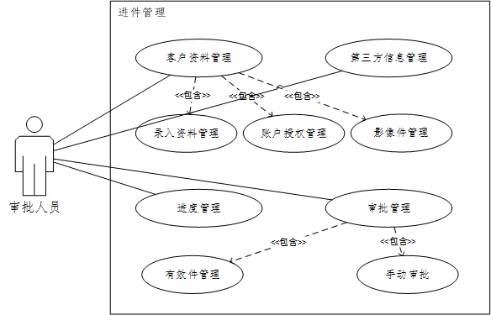

功能描述
申请进件管理为初审业务员提供了对客户的借款申请进行基础验证与审批的功能。初级审批人员将依据这些信息的完整性并结合爬取的数据内容进行初步审核，通过则设置为有效件进入信审环节，主要包括如下：
- 客户资料管理——对客户提交的申请资料进行管理，可以查看、修改与重复验证，包括必需与可选的资料。每次用户输入的资料都将做记录（后期还将记录输入频次、速度等行为），供初审人员进行审核评估。
界面元素：按分类方式对客户提交的资料进行管理，包括基本资料、账户资料、影像资料等。
基本资料管理：管理来自客户提交的个人资料，包括手机号码、姓名、身份证、收入、职业、邮箱、地址、婚姻状况、联系人、房产、车产等。每个记录都支持显示录入或修改的历史。这里，需要对客户的这些资料进行确认核实，可以通过电话、网络等方式进行确认。
分类 | 内容 | 说明 | 必选 | 备注
身份类 | 身份证 | 姓名、身份证号（仅限上海）、地址，性别、年龄、出生日期、籍贯 | 是 | OCR扫描识别+多项认证，全流程+照片
身份类 | 银行卡 | 银行卡三四要素验证（姓名、身份证、卡号、手机） | 是 | OCR扫描识别+认证+照片
基本信息 | 手机号码 | 输入手机号码，支持移动、联通、电信，并校验实名 | 是 | 必须实名
基本信息 | 家庭地址 | 现居住地地址，详细到门牌号，与身份证地址比对（可以不一致） | 是 | 必须为上海有效地址
基本信息 | 婚姻状况 | 婚姻状况，包括已婚、未婚、离异，如已婚必须提供配偶联系方式 | 是 | 身份信息多项认证
基本信息 | 家庭电话 | 居住地联系电话 | 否 | 可联系到
基本信息 | 职业 | 选择职业类型 | 是 | 非风险行业
基本信息 | 收入来源 | 如为自由工作，必须提供收入来源 | 否
基本信息 | 收入 | 选择收入区间 | 是 | 收入区间涵盖申请金额
基本信息 | 公司 | 工作公司全名称及所属行业 | 否 | 自由职业可选填，进行企业信息验证
基本信息 | 公司地址 | 公司详细地址 | 否 | 校验地址
基本信息 | 公司电话 | 公司联系电话 | 否 | 承诺审批中不做联系
基本信息 | 邮箱地址 | 个人邮箱地址 | 是 | 最好为银行卡账单邮箱
基本信息 | 公司邮箱 | 公司邮箱地址 | 否
联系人  信息 | 直系联系人 | 提供至少一个直系亲属联系人，包括姓名、关系、手机号码、联系地址 | 是 | 优先配偶、父母、子女
联系人  信息 | 社会联系人 | 提供至少一个社会联系人，包括姓名、关系、手机号码 | 是 | 优先朋友、同事
资产信息 | 房产 | 房产编号、房产地址、建筑面积、房产年份等 | 否 | 可以提供影印拍照
资产信息 | 车产 | 车辆品牌、型号、牌照、年份、行驶证信息等 | 否 | 行驶证比对
航旅信息 | 航空 | 姓名、身份证号、航旅次数、目的地、最后航旅时间等 | 否 | 报告格式
履历 | 就业经历 | 姓名、身份证号、公司名称、公司类型、公司状态、职位等 | 否 | 报告格式
履历 | 法人信息 | 姓名、身份证号、公司名称、公司类型、注册号、注册资本、公司状态等 | 否 | 报告格式
消费类 | 银行卡 | 银行卡号、姓名（可选）、身份证号（可选） | 否 | 报告格式

账户授权管理——可以对用户授权的账户类信息进行管理，包括手机服务密码信息、京东账户、支付宝账户、淘宝账户、学信账户、社保账户、公积金账户及银行卡账户（支持储蓄卡与信用卡）等。这里，为了保障客户账户安全，所涉及到的账户类信息除了账户名之外，口令类全部都掩码显示。审批人员可以对通过账户所获取的资料进行查看验证，主要包括如下内容：
分类 | 账户 | 元素 | 必选 | 备注
身份类 | 学历 | 姓名、学历、学校、专业、入学时间、毕业时间、院校所在地 | 否 | 学信网账户授权+学籍信息
通讯类 | 手机号码 | 姓名、手机号码、运营商、在网时长、TOP10联系号码、分类联系情况 | 是 | 运营商账户授权
电商类 | 淘宝 | 姓名、手机号码、身份证号码、联系地址、月消费情况、消费行业等 | 否 | 淘宝账户授权
电商类 | 支付宝 | 姓名、手机号码、身份证号码、联系地址、月消费情况、消费行业、借贷情况、信用评分等 | 否 | 支付宝账户授权
电商类 | 京东 | 姓名、手机号码、联系地址、月消费情况、借贷情况等 | 否 | 京东账户授权
消费类 | 银行卡 | 姓名、身份证号、手机号码、卡号、开户行、半年内资金情况等 | 是 | 银行账户授权，作为提现银行卡
消费类 | 信用卡 | 姓名、身份证号、手机号码、卡号、开户行、额度、积分、月消费情况、消费行业等 | 否 | 银行账户授权
信用类 | 社保 | 姓名、身份证号、公司履历、缴费情况、社保状态、基本养老保险、医疗保险、失业保险等 | 否 | 社保网账户授权
信用类 | 公积金 | 姓名、身份证号、公司履历、缴费情况、余额 | 否 | 公积金网账户授权
信用类 | 芝麻信用 | 姓名、身份证号、手机号码、评分 | 否 | 芝麻信用数据对接
信用类 | 好信度 | 姓名、身份证号、手机号码、评分 | 否 | 前海征信数据对接
信用类 | 央行征信 | 姓名、身份证号、信用卡记录、贷款记录、公共记录、不良信息等 | 否 | 央行征信报告

影像件管理：对用户提供的活体图像、持证自拍图像及视频影像信息等进行基本管理，可以查看与重复验证。
分类 | 内容 | 说明 | 必选 | 备注
身份类 | 身份证 | 身份证OCR扫描 | 是
流水类 | 水电煤 | 最近半年内的水电煤账单 | 否
资产类 | 房与车 | 房产证与行驶证等 | 否
资产类 | 银行卡 | 银行卡OCR扫描 | 是

界面操作：提供基本的查看、修改及重复验证等操作，根据人员权限可以设置敏感数据的掩码显示。对于账户类资料，可以点击验证，通过第三方进行数据获取，并将账户内的数据内容分类显示。
- 第三方信息管理——支持对接入的第三方数据和征信服务商提供的数据作管理，包括身份认证的部分数据及其他认证信息。这里，可以查看与重复认证。这些数据基于第三方视图进行展示，可以根据用户核心关键字进行查询与验证。
界面元素：按照服务商或分类进行操作，包括魔蝎数据、前海数据、立木数据等，也支持系统网络爬取的客户相关数据，如联系人、通讯记录、电商数据等。
界面操作：支持自定义设置第三方数据接入参数、报告模板，可以重新获取更新的数据，并将基本验证结果展示。
注意：这里所有的数据均都支持原生数据获取与展示。
- 申请进度管理——支持查看客户的借款申请状态，可以取消申请。
界面元素：以列表方式显示用户申请列表，并支持批量与单个审批功能。
界面操作：支持查看申请详细信息，并展示用户全部的输入数据与影像数据，直接审批通过、拒绝与拒绝（黑名单用户）。
- 审批管理——对申请件进行初审，列出申请相关的所有信息，一旦审批通过，则将该申请件置为有效件。该审批管理基于流程引擎构建，根据内部定义的业务规则，基础数据信息校验成功后交由审批人员进行初审。（注：当前系统自动进行数据审核并设置审批通过，暂时不采用人工审批）
有效件管理：支持查看与取消有效件，可以发起后续审批流程。注意，只能够在信审之前进行取消。
人工审批：审批人员通过（电话）核实客户提供的申请资料，对申请件进行初级审批，审批通过置为有效件。
特殊要求：审批过程需要记录操作的详细信息，包括操作员、操作时间、审批结果、审批意见等。

信审管理
信审管理基于成熟的风控模型构建，是整个风控审批管理平台的核心，由流程引擎与规则引擎构成。通过快速对风控规则与模型进行迭代改进，形成适应于瀚良互联网消费金融平台的风控模型。
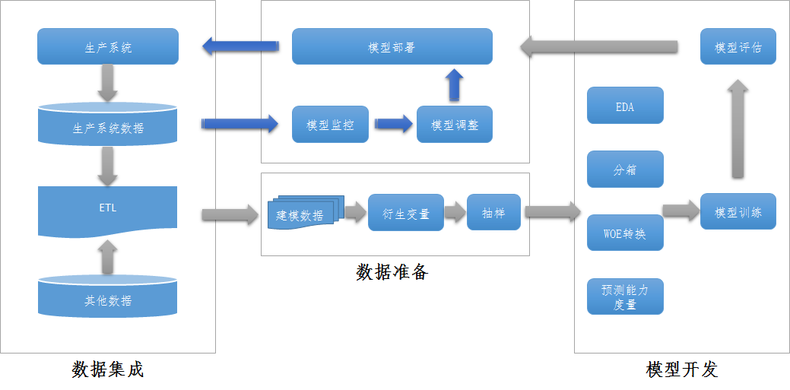

业务用例
信审管理提供各级审批人员使用，结合智能机器人实现快速的借款审批。
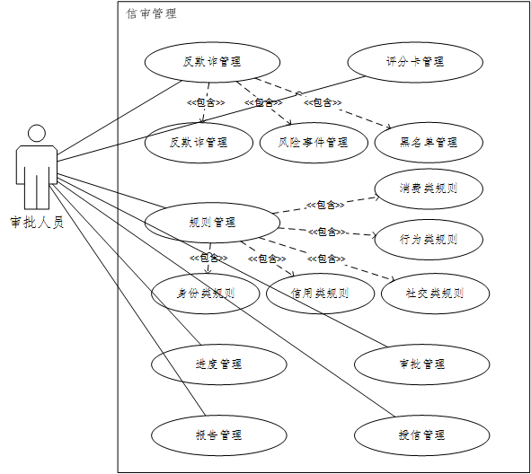

功能描述
信审管理基于规则引擎定义了适用于该借贷场景的规则集，结合业务流程引擎实现了多级人工审批。信审管理采用人工审批为主、机器智能审批为辅的模式对已经通过的申请有效件进行管理，由系统通过预置的反欺诈模块、决策支持模块与信用评级模块对客户进行评分，得出客户信用评分卡，再由人工根据评分结果进行额度授信，主要业务功能如下：
- 反欺诈管理——对发起的借款申请进行反欺诈识别，包括本地反欺诈管理、第三方反欺诈管理、风险事件管理、黑名单管理等。这里，支持查看、识别、策略定义等。反欺诈作为整个风控审批系统的核心业务模块，同样由规则引擎支撑，优先通过本地反欺诈匹配，再引入外部第三方反欺诈。
本地反欺诈管理：结合本地反欺诈安全策略，对借款申请进行过滤。本地反欺诈策略可以灵活定义。本地反欺诈主要采用黑名单与规则集相结合的方式，可以手动设置黑名单，并依据策略定义风险级别。该功能同时负责将接入的第三方欺诈数据及策略定义的分项数据做整合，并进行本地保存，形成一个集中的本地化反欺诈管理中心，这包括了如下的内容：
分类 | 条目 | 内容分析 | 备注
反欺诈 | 综合反欺诈 | 根据姓名、身份证、手机号码进行识别 | 是否命中+风险等级+欺诈类型
黑名单 | 手机号码黑名单 | 结合电话标签与黑名单记录，根据手机号码匹配黑名单 | 是否命中
黑名单 | 身份数据黑名单 | 根据身份信息（姓名、身份证号）识别黑名单，多用于同一个身份证多个号码/账户 | 是否命中
黑名单 | 欺诈风险黑名单 | 结合（第三方）反欺诈黑名单库识别 | 是否命中（返回类型、风险时间）
黑名单 | 借贷风险黑名单 | 结合（第三方）借贷风险黑名单库识别 | 是否命中（返回类型、风险时间）
风险事件 | 个体分析 | 依据年龄、录入地址、身份地址、详单地址、联系人关联等分析个体风险行为 | 报告方式
风险事件 | 通讯记录 | 结合电话标签，分析通话详单记录，得出通信行为，包括实名认证、在网时长、手机状态、TOP10通话、通话时间段、主叫/被叫比、分类记录、通话消费、联系人区域分布、联系人识别及异常信息等 | 报告方式
风险事件 | 借贷区域 | 借贷风险区域 | 是否处在风险区域
风险事件 | 借贷职业 | 借贷风险职业 | 是否为借贷风险职业
风险事件 | 借贷网络 | 基于网络地址识别 | 是否为网络风险区域
风险事件 | 操作设备 | 基于设备识别码 | 是否为虚拟设备
风险事件 | 多头借贷 | 网贷重复申请记录识别 | 是否命中（类型、时间）
风险事件 | 非银查询 | 被非银机构查询记录 | 报告方式（机构类型、1-12个月查询记录）
不良信息 | 失信执行信息 | 因失信被执行公告信息，包括案号、时间、执行单位、姓名、身份证号、性别、行为详情等 | 报告方式
不良信息 | 失联信息 | 因失联被执行公告信息，包括法院及反欺诈平台 | 报告方式
不良信息 | 涉案执行信息 | 法院涉案信息（姓名+身份证号）、犯罪记录等 | 是否命中+报告
行为轨迹 | 通讯行为轨迹 | 基于通讯信息分析行为轨迹 | 报告方式
行为轨迹 | GPS地址 | 实时获取GPS地址信息 | 应用埋点

第三方反欺诈管理：可以接入前海、同盾、算话等第三方征信服务供应商，基于其提供的反欺诈数据定义反欺诈策略。同时将反欺诈原始数据和报告存储到本地反欺诈库中。支持的反欺诈内容包括：综合反欺诈、风险识别、执行信息、不良信息等，详细内容请参考“本地反欺诈管理”。
风险事件管理：实现对风险地域、职业、网络、号码、设备等做风险识别，可以灵活管理这些风险事件。结合规则引擎可以作为反欺诈管理的补充。这里，基于客户提供的信息，从本地反欺诈与外部反欺诈中综合对用户进行画像，得出基于行为的风险事件。则包括：多头借贷、消费行为、通讯行为、风险地域/职业等。
黑名单管理：结合本地黑名单与第三方黑名单服务，实现逾期、失联、涉案、多头借贷等的识别。这里，可以灵活对本地黑名单进行管理，包括添加、修改与删除，并允许手动进行导入。平台将第三方黑名单的原始数据与结果补充到本地黑名单库，一旦命中黑名单，则直接拒绝申请。
- 规则管理——实现对五大类规则进行管理，即行为类、消费类、身份类、信用类和社交类。所有这些规则都可以灵活进行配置管理，而无须重新启动服务。规则管理基于决策支持系统实现，贯穿整个风控审批平台的始终，通过多套规则模型对规则集进行交叉验证与评估。
身份类规则：主要对借贷客户的身份进行识别，涵盖个人基本资料、通信运营商数据、电商数据、学信网数据、公积金数据、网银数据及个人征信数据等。
分类 | 名称 | 字段 | 描述 | 来源
身份认证 | 用户姓名 |  | 二代身份证OCR识别的姓名 | 身份证
身份认证 | 身份证号 |  | 二代身份证OCR识别的身份证号 | 身份证
身份认证 | 身份证照片 |  | 身份证照片（手机摄像头） | 身份证
身份认证 | 地址 |  | 二代身份证OCR识别的地址信息 | 身份证
身份认证 | 民族 |  | 户口本的本人页内容 | 户籍
身份认证 | 性别 |  | 户口本的本人页内容 | 户籍
身份认证 | 出生日期 |  | 户口本的本人页内容 | 户籍
身份认证 | 婚姻状况 |  | 户口本的本人页内容 | 户籍
身份认证 | 籍贯 |  | 户口本的本人页内容 | 户籍
身份认证 | 户籍地址 |  | 户口本的本人页内容 | 户籍
身份认证 | 手机号码 |  | 实名认证 | 录入
身份认证 | 银行卡 |  | 银行卡OCR识别，四要素认证 | 银行卡
基本信息 | 居住地址 |  | 录入居住地址 | 录入
基本信息 | 账单地址 |  | OCR识别水电煤账单地址，需与居住地一致 | 账单
基本信息 | 收入 |  | 个人月收入 | 录入
基本信息 | 公司 |  | 公司名称，通过企业信息查询 | 录入
基本信息 | 职业 |  | 从事的职业所属行业 | 录入
基本信息 | 职位 |  | 公司职位 | 录入
基本信息 | 毕业院校 |  | 毕业院校 | 学信网
基本信息 | 入学时间 |  | 入学时间 | 学信网
基本信息 | 毕业时间 |  | 毕业时间 | 学信网
基本信息 | 专业 |  | 所学专业 | 学信网
基本信息 | 学历 |  | 个人学历 | 学信网
基本信息 | 毕业证书 |  | 毕业证书编号 | 学信网
基本信息 | 头像 |  | 毕业证书头像 | 学信网
基本信息 | 公司名称 |  | 参加社保的公司名称 | 社保网
基本信息 | 社保状态 |  | 社保缴纳状态 | 社保网
基本信息 | 缴纳时间 |  | 社保缴纳时间 | 社保网
基本信息 | 收入等级 |  | 社保缴纳收入等级 | 社保网
电商账户 | 支付宝账户 |  | 支付宝账户 | 支付宝
电商账户 | 账户姓名 |  | 支付宝账户姓名 | 支付宝
电商账户 | 绑定手机号 |  | 支付宝绑定手机号 | 支付宝
电商账户 | 认证身份证 |  | 支付宝认证身份证号 | 支付宝
电商账户 | 支付宝是否认证 |  | 支付宝是否实名认证过 | 支付宝
电商账户 | 信用评分 |  | 芝麻信用评分 | 支付宝
电商账户 | 绑定银行卡（多个） |  | 支付宝绑定银行卡 | 支付宝
电商账户 | 淘宝账户 |  | 淘宝账户 | 淘宝
电商账户 | 淘宝账户昵称 |  | 淘宝账户昵称 | 淘宝
电商账户 | 账户姓名 |  | 淘宝账户姓名 | 淘宝
电商账户 | 淘宝联系电话 |  | 淘宝账户电话号码 | 淘宝
电商账户 | 淘宝绑定邮箱 |  | 淘宝账户绑定邮箱 | 淘宝
电商账户 | 淘宝账户等级 |  | 淘宝账户VIP等级 | 淘宝
电商账户 | 收货地址（多个） |  | 淘宝账户收货地址 | 淘宝
电商账户 | 收货联系人（多个） |  | 淘宝账户收货联系人 | 淘宝
电商账户 | 收货联系电话（多个） |  | 淘宝账户收货联系电话，包括手机号码与固定电话 | 淘宝
电商账户 | 订单号（多个） |  | 淘宝账户订单号 | 淘宝
电商账户 | 订单时间（多个） |  | 淘宝账户订单时间 | 淘宝
电商账户 | 订单费用（多个） |  | 淘宝账户订单费用 | 淘宝
电商账户 | 京东账户 |  | 京东账户 | 京东
电商账户 | 京东账户姓名 |  | 京东账户姓名 | 京东
电商账户 | 京东账户昵称 |  | 京东账户昵称 | 京东
电商账户 | 京东账户实名认证 |  | 京东账户是否实名认证 | 京东
电商账户 | 京东账户性别 |  | 京东账户性别 | 京东
电商账户 | 京东账户出生日期 |  | 京东账户出生日期 | 京东
电商账户 | 京东账户收货地址（多个） |  | 京东账户收货地址 | 京东
电商账户 | 京东账户收货联系人（多个） |  | 京东账户收货联系人 | 京东
电商账户 | 京东账户收货联系号码（多个） |  | 京东账户收货联系号码 | 京东
电商账户 | 京东账户收货地址（默认） |  | 京东账户收货地址 | 京东
电商账户 | 京东账户收货联系人（默认） |  | 京东账户收货联系人 | 京东
电商账户 | 京东账户收货联系号码（默认） |  | 京东账户收货联系号码 | 京东
电商账户 | 订单号（多个） |  | 京东账户订单号 | 京东
电商账户 | 订单时间（多个） |  | 京东账户订单时间 | 京东
电商账户 | 订单费用（多个） |  | 京东账户订单费用 | 京东
运营商账户 | 手机号码 |  | 手机号码 | 运营商
运营商账户 | 用户姓名 |  | 实名的用户姓名 | 运营商
运营商账户 | 运营商 |  | 手机号码所属运营商 | 运营商
运营商账户 | 所属地域 |  | 手机号码所属城市 | 运营商
运营商账户 | 入网时间 |  | 手机号码入网时间 | 运营商
运营商账户 | 账号状态 |  | 手机号码账号状态 | 运营商
运营商账户 | 套餐名称 |  | 手机号码加入的套餐名称 | 运营商
运营商账户 | 可用余额 |  | 套餐当前可用余额 | 运营商
运营商账户 | 更新时间 |  | 手机号码更新时间 | 运营商
网银 | 银行卡类型 |  | 银行卡类型：借记卡、贷记卡 | 网银
网银 | 银行卡号 |  | 完整银行卡号 | 网银
网银 | 银行名称 |  | 银行名称 | 网银
网银 | 持卡人 |  | 银行卡持卡人姓名 | 网银
网银 | 持卡人证件号 |  | 持卡人身份证号 | 网银
网银 | 开卡时间 |  | 银行卡开卡时间 | 网银
网银 | 信用卡额度 |  | 信用卡额度 | 网银

行为类规则：主要对借贷客户的行为偏好进行分析评估，涵盖通信运营商数据、电商消费数据及同业借贷数据等。
分类 | 名称 | 字段 | 描述 | 来源
电商数据 | 支付宝账户 |  | 支付宝账户 | 支付宝
电商数据 | 订单号 |  | 支付宝交易订单号 | 支付宝
电商数据 | 订单时间 |  | 支付宝交易订单时间 | 支付宝
电商数据 | 订单类型 |  | 支付宝交易订单类型 | 支付宝
电商数据 | 订单商户 |  | 支付宝订单交易商户 | 支付宝
电商数据 | 订单商品 |  | 支付宝订单交易商品名称 | 支付宝
电商数据 | 订单金额 |  | 支付宝订单交易金额 | 支付宝
电商数据 | 订单收支状态 |  | 支付宝订单收支状态 | 支付宝
电商数据 | 订单状态 |  | 支付宝订单交易状态 | 支付宝
电商数据 | 订单退款金额 |  | 支付宝订单退款金额 | 支付宝
电商数据 | 订单备注 |  | 支付宝订单交易备注 | 支付宝
电商数据 | 余额宝等级 |  | 余额宝等级 | 支付宝
电商数据 | 余额宝消费总额 |  | 余额宝消费总额 | 支付宝
电商数据 | 余额宝收益总额 |  | 余额宝收益总额 | 支付宝
电商数据 | 余额宝转入总额 |  | 余额宝转入总额 | 支付宝
电商数据 | 余额宝转出总额 |  | 余额宝转出总额 | 支付宝
电商数据 | 账单周期 |  | 消费账单周期 | 支付宝
电商数据 | 淘宝账户 |  | 淘宝账户 | 淘宝
电商数据 | 订单号 |  | 淘宝交易订单号 | 淘宝
电商数据 | 订单时间 |  | 淘宝交易订单时间 | 淘宝
电商数据 | 订单类型 |  | 淘宝交易订单类型 | 淘宝
电商数据 | 订单卖家ID |  | 淘宝订单交易卖家ID | 淘宝
电商数据 | 订单商品ID |  | 淘宝订单交易商品ID | 淘宝
电商数据 | 订单商品链接 |  | 淘宝订单交易商品链接 | 淘宝
电商数据 | 订单商品名称 |  | 淘宝订单交易商品名称 | 淘宝
电商数据 | 订单商品图片 |  | 淘宝订单交易商品图片 | 淘宝
电商数据 | 订单金额 |  | 淘宝订单交易金额 | 淘宝
电商数据 | 订单收货地址 |  | 淘宝订单收货地址 | 淘宝
电商数据 | 订单收货联系人 |  | 淘宝订单收货联系人 | 淘宝
电商数据 | 订单收货联系号码 |  | 淘宝订单联系号码 | 淘宝
电商数据 | 京东账户 |  | 京东账户 | 京东
电商数据 | 订单号（多个） |  | 京东账户订单号 | 京东
电商数据 | 订单时间（多个） |  | 京东账户订单时间 | 京东
电商数据 | 订单费用（多个） |  | 京c账户订单费用 | 京东
电商数据 | 订单卖家ID |  | 京东订单交易卖家ID | 京东
电商数据 | 订单商品ID |  | 京东订单交易商品ID | 京东
电商数据 | 订单商品链接 |  | 京东订单交易商品链接 | 京东
电商数据 | 订单商品名称 |  | 京东订单交易商品名称 | 京东
电商数据 | 订单商品图片 |  | 京东订单交易商品图片 | 京东
电商数据 | 订单金额 |  | 京东订单交易金额 | 京东
电商数据 | 京东账户收货地址 |  | 京东账户收货地址 | 京东
电商数据 | 京东账户收货联系人 |  | 京东账户收货联系人 | 京东
电商数据 | 京东账户收货联系号码 |  | 京东账户收货联系号码 | 京东
运营商数据 | 手机号码 |  | 手机号码 | 运营商
运营商数据 | 用户姓名 |  | 实名的用户姓名 | 运营商
运营商数据 | 运营商 |  | 手机号码所属运营商 | 运营商
运营商数据 | 账单月 |  | 手机号码账单月 | 运营商
运营商数据 | 账单起始日 |  | 手机号码账单起始日 | 运营商
运营商数据 | 账单结束日 |  | 手机号码账单结束日 | 运营商
运营商数据 | 套餐固定费 |  | 手机号码加入的套餐名称 | 运营商
运营商数据 | 增值业务费 |  | 手机号码增值业务费 | 运营商
运营商数据 | 更新时间 |  | 手机号码更新时间 | 运营商

消费类规则：主要对借贷客户的消费行为进行分析，进一步评估其履约能力，涵盖电商数据（京东、淘宝等）、公积金数据、网银数据、邮箱账单数据等。
信用类规则：主要对借贷客户从个人征信角度对其借贷与履约能力进行评估，涵盖央行个人征信数据、公积金数据等。
分类 | 名称 | 字段 | 描述 | 来源
央行征信数据 | 账户ID |  | 征信账户ID | 央行征信
央行征信数据 | 账户类型 |  | 征信账户类型 | 央行征信
公积金数据 | 公积金账户 |  | 公积金账户 | 公积金

社交类规则：主要对借贷客户的社交网络进行分析，涵盖通信运营商数据、个人通讯录数据及其他社交网络数据（如QQ、微信）等。
- 评分卡管理——基于规则引擎预置的评分策略，集合外部征信评分（如前海、芝麻信用、聚信力），对借贷客户进行综合信用评分。可以根据提供不同的认证设定不同的评分标准，依据评分进行审批与授信。该评分模型为整个风控模型的核心，根据放款周期可以进行1-2个月进行快速迭代，依据还款表现进行修正。
评分模型基于规则引擎进行构建，其核心依赖于决策支持系统。评分模型需要定义2个以上的子模型同时运作进行交互验证，通过多次迭代后形成稳定的风控模型系统。评分模型采用流行风控算法（SVM向量机算法、随机森林算法、GBDT集成学习算法等）结合风险系数、风控指标进行计算评估，即公式f(x)=y。
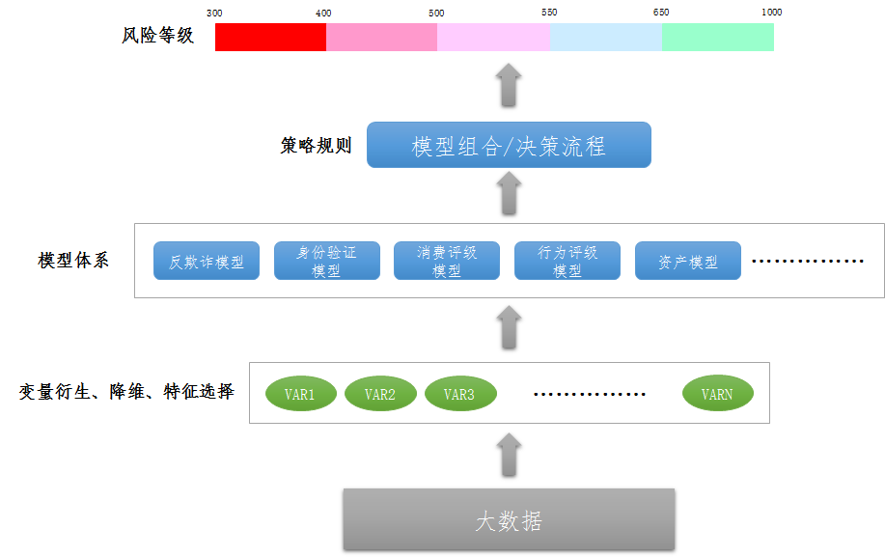

- 授信管理——根据得出的评分区间对借款额度进行授信，额度控制在500-2000（线上）与5000-20000。授信策略可以灵活配置管理。平台设定策略规则可以根据评分进行风险定价，给风控人员提供参考，具体如下：
 | 评分区间 | 风险级别 | 评估建议 | 风险定价
1 | Y<=300 | 最高 | 拒绝 | N/A
2 | 300<Y<=400 | 极高 | 拒绝 | N/A
3 | 400<Y<=500 | 高风险 | 拒绝 | N/A
4 | 500<Y<=550 | 中风险 | 手工授信 | 5000
5 | 550<Y<=650 | 低风险 | 手工授信 | 5000
6 | 650<Y<=800 | 较低风险 | 手工授信 | 5000
7 | 800<Y | 极低风险 | 手工授信 | 10000

- 进度管理——可以对借款申请的进度进行灵活管理，包括查看、审批、驳回等。
界面元素：以列表方式显示申请进件的当前进度，包括待完善、评估中、待审批、待放款、已拒绝等。
- 审批管理——由于集成了专业流程引擎，可以对审批流程进行灵活定制，设置不同的审批者、审批级别与审批阶段。既能够支持机器自动审批也能够设置手工审批。初期以手工审批为主。
该阶段审批主要对申请进件进行管理，包括待完善、评估中、待审批与已拒绝多种状态，可以直接进行审批通过或拒绝，并可以添加审批备注。
界面元素：以列表方式显示待审批的申请进件，包括待完善、评估中、待审批与已拒绝的所有进件。
界面操作：风控审批人员可以直接查看申请进件相关联的所有信息，包括客户基本信息、申请信息、身份验证信息、消费信息、通讯信息、信用信息及相关的评估详情等，同时还显示最终的评分结果与评估建议。这里，还加入了对以往申请记录、审批记录及评分记录的跟踪查看。
- 报告管理——可以实时查看个人信用评估报告，包括来自于第三方的征信报告及互联网审查报告。
平台设定详细拒绝规则来实现限制进件及重复申请，包括：
一级拒绝理由 | 二级拒绝理由 | 详述 | 限制时间（天）
不符合进件条件 |  | 不符合规定的基本进件要求（提供必需的内容，限制地域、年龄、实名、职业等） | 30
 |  | 冒用他人资料申请，而非本人申请 | 30
高风险行业 |  | 属于限制行业或其他高风险行业 | 360
偿还能力不足 |  | 整体资质较差，偿还能力有问题 | 180
信用记录不良 | 本平台还款不良 | 还款出现过逾期（严重）等问题 | 180
 | 征信报告还款不良 | 人行征信还款问题 | 180
 | 信用卡还款不良 | 信用卡账单显示还款问题 | 180
 | 其他借贷记录不良 | 其他借贷平台显示还款问题 | 180
 | 具有涉案记录 | 具有涉案记录且正在被执行，或有余款未处理 | 180
 | 具有被执行记录 | 具有失信失联被执行记录，且正在被被执行 | 30
黑名单 | 内部 | 内部黑名单 | 永久
 | 外部 | 外部黑名单那 | 永久
虚假/欺诈 |  | 提供虚假资料进行申请 | 永久
提供信息问题 | 身份信息不真实 | 信息异常，不一致，无实名 | 180
 |  | 冒用他人资料申请，而非本人申请 | 30
 | 联系电话不正确 | 联系电话（个人、公司）不真实 | 180
 | 提供信息逻辑错误 | 信息前后矛盾或不符合逻辑 | 180
 | 联系人信息不真实 | 提供联系人信息异常，不真实 | 180
 |  | 无法联系申请人（手机号码、公司电话、联系人电话等） | 30
主动取消申请 | 主动取消 | 客户主动取消申请 | 0

放款管理
放款管理需要借贷客户绑定个人银行卡（非信用卡）资料，同时还可以提供活体照片或持证自拍照片，已进行最后的审核确认。该功能部分需要对客户提供的银行卡进行四要素验证，包括姓名、身份证号、银行卡号与银行预留手机号。同时必须确保在整个借款申请中，客户所提供的身份信息唯一，即银行卡、身份证、社保等都绑定到同一个身份证号。

业务用例
放款管理在风控审核通过后，通知到借款客户提交相应的银行卡资料及影像照片资料，以便于终审人员进行最后的审核，并通知进行放款。
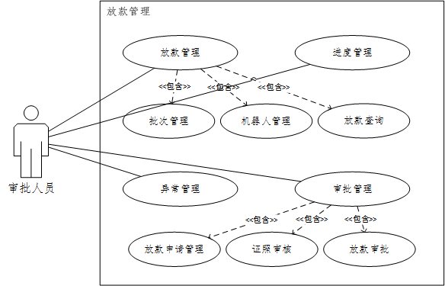

功能描述
放款管理结合流程管理与智能机器人实现最终的放款处理，主要功能如下：
- 放款管理——实现放款批次的管理（按时间与记录数），可以由专业放款人通过定制的应用进行批次的放款管理。放款机器人可以通过智能的任务分发系统对进入的放款任务进行处理。这里，放款机器人可以灵活进行参数设置。
界面元素：以列表方式显示所有已经通过审批进入待打款的记录，主要显示进件单号、申请时间、申请人信息、审批信息、评分信息等。
界面操作：可以选择多条进行批量放款，可以重新修改放款额度后进行打款。该放款支持二级审批流程。
特殊要求：支持通过定制的移动端APP由专业打款人进行打款。该专业打款人在二级审批流程中为申请者，需要财务结算人员实际进行打款。
- 进度管理——可以对放款进度进行查询、跟踪与管理，在该阶段人工可以参与申请进行人工审批。
界面元素：根据放款进度状态显示“申请打款”与“确认打款”两种状态，支持发起打款申请与最终确认打款。
界面操作：申请打款与确认打款分别支持专业放款人的两种不同角色，即支持二级审批流程。
- 审批管理——对放款申请进行审批，包括自动审批与人工审批。同时，通知到借款客户提供银行卡资料及相关照片资料等进入审批流程。
界面元素：与进度管理一起支持二级审批流程，可以在审批管理中直接查看待审批的打款申请。这里列表方式显示。
界面操作：支持审批通过与拒绝，并通过备注进行操作。允许对实际打款金额进行修改。
- 异常管理——对于放款审批及放款失败的申请件进行集中管理跟踪。
界面元素：以列表方式支持对打款失败的申请进行跟踪管理。
界面操作：允许重复发起放款，使该放款申请重新进入二级流程。支持添加备注对异常放款进行说明。

还款管理
还款管理提供了机器自动扣款与客户自助还款功能，对还款和逾期进行管理。

业务用例
还款管理支持审批人员对客户自助还款申请进行审批与处理，提交给财务结算进行资金转账处理。
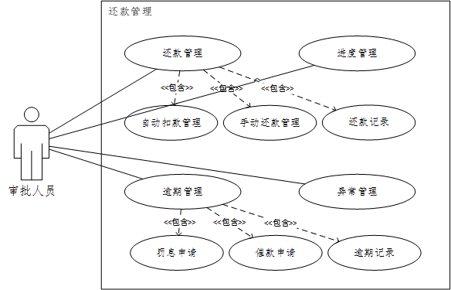

功能描述
还款管理主要处理机器自动扣款与手动还款，并对逾期做罚息处理。主要功能如下：
- 还款管理——可以查看还款记录与最近即将还款的记录（自定义时间规则），支持机器自动从客户绑定的银行卡扣款与客户自助还款功能，允许客户进行线下还款，由审批人员手动处理还款。
还款管理同时支持自动扣款与自助还款两种方式。自动扣款支持按还款计划从客户绑定的银行卡中由系统自动进行扣款，其中涉及到的交易手续费由客户承担；自助还款支持客户主动发起还款，包括通过平台发起与线下转账方式（网银、支付宝、微信支付等），这需要用户按照还款计划在还款当日前发起。对于线下转账方式，客户需要通过平台提供转账的证明（如截图、扫描、拍照等）上传到平台。平台业务人员基于这些证明可以进行相应的还款处理。这里，客户在逾期之前发起的主动还款且扣款成功，将不承担交易手续费。
界面元素：以列表方式显示所有进入还款期的借款订单，并对于逾期的还款进行突出显示。这里显示多种还款状态，包括待还款（进入还款且未逾期未发起还款）、还款中（自动扣款中、主动发起还款）、逾期（还款逾期）、扣款失败、
界面操作：支持点击查看还款详情，可以查看客户上传的还款证明，根据还款证明可以进行当笔还款处理（只有主动发起的还款）。这里，还支持在还款处理中对用户的信用评估做修正，持续稳定用户的行为与信用。
- 进度管理——跟踪还款进度，可以对还款记录提出申请，包括罚息与催款。这里，支持查看还款进度，并就该笔还款进行跟踪，包括申请还款、审批确认、还款中等。
- 逾期管理——对已经超过指定时间的还款进行逾期处理，包括进行罚息以及申请进行催款。这里，还可以支持对逾期记录进行消除，以保持客户良好的信用记录。
这里，允许客户有三天（可灵活定义）的免罚息期，即在逾期三天内，如果用户主动发起还款，可以不计罚息，且不影响该用户在平台的信用评分，但需要对该用户的逾期行为进行记录。
- 异常管理——对于还款出现异常的记录进行处理，主要针对机器自动扣款的还款项。
这里，允许查看并处理异常记录，并支持手动发起重新还款，尤其系统自动扣款。

财务管理
财务管理主要为平台财务结算人员提供资金操作管理，包括最终放款、还款、扣款及对账等功能。对于涉及到资金变动的操作，需要支持二级以上的审批流程。

业务用例
财务管理围绕资金流水，对所有的资金变动进行管理，还包括了对于还款的减免申请及免息券管理等。
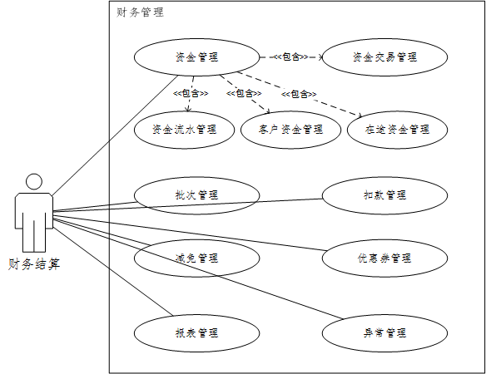

功能描述
财务管理作为平台资金的集中管理中心，提供了包括资金交易、放款、还款、罚息、减免及报表在内的丰富业务功能如下：
- 资金管理——支持查看平台内资金流水与客户的资金流水，还可以对在途资金进行跟踪管理。这里，还支持基础的资金交易管理，包括转账、打款、还款、罚息等。
转账主要提供对平台账户转账、银行卡代付、银行卡代扣等的支持，包括平台账户管理、银行卡转账、服务扣费等；打款与还款主要服务于借款客户，由结算人员进行实际操作；当客户还款出现逾期时，需要根据既定的罚息规则，对客户进行罚息计算与处理，一旦罚息执行后也会对客户的信用评估产生影响。
- 批次管理——主要针对放款批次进行管理，可以批量放款处理。结算人员执行实际的批量放款操作，并将批量结果返回。
- 扣款管理——针对平台所发生的交易费用进行管理，主要与第三方支付平台、资金机构、征信机构等发生的服务交易费用。这里，可以对这些费用进行参数化管理。
- 减免管理——可以对于发起的减免申请进行处理，包括减免还款利息、减免罚息等，可以实际设置减免比例或减免金额。
- 优惠券管理——对平台发放的免息券、优惠券等进行管理，可以增加、修改及终止卡券的发放，并支持进行统计。免息券与优惠券都为代用券的模式，支持用户在发起借款申请时使用。
- 报表管理——提供了基础的报表统计功能，支持实时对账，包括根据时间（段）、类型、客户等进行报表统计，能够导出为Excel文件。这里，需要支持以多种方式进行报表展示，包括表格、柱状图、曲线图、饼形图及仪表盘等。
- 异常管理——对于发生的资金异常进行集中处理，可以手动修正，并进行备注说明处理过程。

催收管理
催收管理作为平台另一核心功能，必须实现“狠狠催”业务特性，可以灵活定义L1~L10阶段及其采用的催收方式。这里，基于消费金融与线下结合的业务特点，定义3天为一个阶段，L1（0~3天）阶段执行机器催收，即通过平台自动发送短信、语音电话、站内信、微信、邮件等方式通知到客户尽快进行还款，在该阶段还款不会产生额外的罚息费用，仅支付正常的利息即可；L2（3~6天）阶段执行人工催收，主要有客户人员进行电话催收，并对催收进行记录；L3（6~30）阶段以后直接进入催收阶段，由专业催收团队执行，同时将催收结果反馈到平台进行处理。

业务用例
催收管理主要为催收人员提供对于客户逾期的未还款项进行催收，支持机器催收与人工催收，也可以对接委托催收。
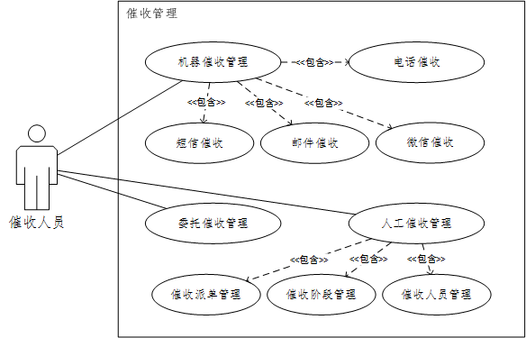

功能描述
催收管理在机器自动催收的基础上，提供了L1~L10的多阶段催收机制，允许对催收人员进行管理和催收派单管理，主要功能如下：
- 机器催收管理——平台系统依据催收策略自动进行催收，包括多种催收方式：电话催收、短信催收、邮件催收、微信催收及其组合等。这里，需要对接呼叫系统、短信服务、邮件服务及微信服务。
- 人工催收管理——由专业催收人员操作，如电话催收。这里，可以实现催收人员基础的管理、催收派单管理及催收阶段管理，依次可以定义L1~L10阶段，对不同阶段采用不同的催收策略。
- 委托催收管理——支持委托第三方催收团队进行催收，可以灵活对接多个催收团队，并进行费用结算。

客户管理
客户管理为平台一个重要的管理模块，其提供了对于客户的基础管理能力，同时还为营销、市场、客服等提供了一定的支持。客户管理同时服务于线下业务与线上业务，能够很好的支撑客户生命周期管理，并能够对客户进行深度挖掘为实现二次销售提供支撑。

业务用例
客户管理主要为审批人员、业务人员、市场人员、客服人员及财务人员提供了灵活的客户管理功能，也为管理者提供了丰富的数据报表。
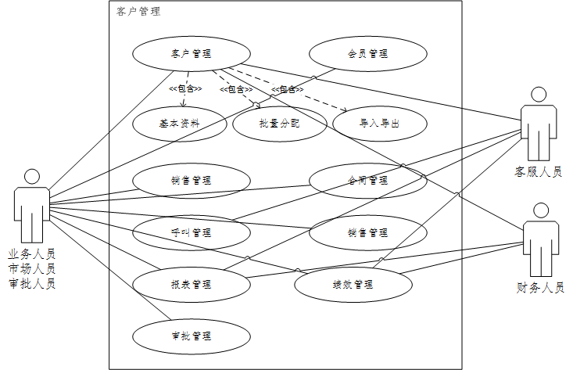

功能描述
客户管理为多种角色用户提供了不同的管理功能，这些角色分别具有自己的权限，可以查看或管理客户的全部或部分资料，其主要功能包括：
- 客户管理——允许对客户的基本资料进行查看与管理，可以禁用客户账户。根据角色不同，可以对客户信息脱敏掩码显示。对于线下业务，可以对客户进行批量分配及导入导出操作。
- 会员管理——采用积分方式实现对客户的分级管理。这里，可以灵活制定积分规则。
- 销售管理——实现对客户进行跟进，挖掘潜力客户，记录跟进内容与反馈。
- 合同管理——实现合同的上传下载，根据合同模板，自动生成合同文本，支持HTML、DOC及PDF多种格式。
- 呼叫管理——提供与外部呼叫中心的对接，可以直接进行呼叫。
- 报表管理——基于客户的多维度报表分析，提供销售报表、客服报表、财务报表、绩效报表及自定义的其他报表。
- 绩效管理——实现对客服人员、业务人员及市场人员的绩效统计管理。
- 审批管理——基于预置的工作流程引擎，灵活定制，实现我的任务模式，个性化展示待处理任务、处理中任务、已处理任务、已提交任务等。该模块工作流程引擎可独立于平台。

数据管理
数据管理为底层数据服务的应用实现，包括了基础数据服务、接入数据服务、报表分析服务在内的多个数据相关业务。

业务用例
数据管理主要为数据人员、系统人员及管理这提供服务。该数据管理模块依赖于底层的大数据实现，为平台核心风控流程与规则引擎提供了数据支撑。
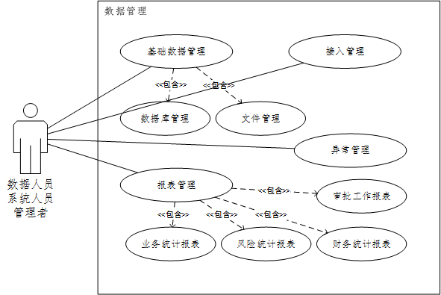

功能描述
数据管理对整个平台的数据进行管理与统计，随着不断改进提升，可以成立独立的数据服务，也可以通过封装的客户端应用提供丰富的统计功能：
- 基础数据管理——主要对平台本地数据进行管理，包括对生产数据库、管理数据库及模型数据库的管理，结合规则引擎可以提供更丰富的数据服务。
- 接入数据管理——主要管理外部接入数据，如前海、铜盾、聚信力等数据服务，管理其接入方式、数据内容，实现本地化存储。
- 报表管理——提供统计类报表展示，包括按时间周期、类型等提供的审批工作统计、放款工作统计、业务统计、逾期数统计、平台扣款统计、财务统计等。
- 异常管理——实现对数据类问题的集中管理，包括放款类、还款类、扣款类等。

产品管理

业务用例
产品管理提供了针对产品人员与业务人员可以设计业务产品的功能。
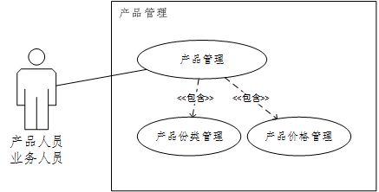

功能描述
产品管理主要包括如下功能：
- 产品分类管理——提供了对产品进行分类及对产品内容进行管理的基础功能。这里，还可以设置上线及下线产品。
可以添加、查看、修改、删除(有正在使用的产品分类不能被删除)产品分类。
可以添加、查看、修改、删除产品。
产品字段包括产品名称、产品分类、担保方式、期限、利率、利率单位、还款方式、是否启用；同时，如果是多期，需要对每一个期限设置不同的收费比率。担保方式可以有信用或者抵押；利率单位可以是年或者月；还款方式可以有等本等息或者先息后本；启用状态是或者否。
- 产品价格管理——提供了对产品定价进行管理功能。
根据不同的产品定义不同的产品价格，产品定价可以设置为一个区间，也可以设置成一个数值。根据不同地区设定不同产品的价格或者根据其他条件来设定产品的价格。

系统管理
系统管理作为整个平台的基础管理功能，为平台运行提供了基础运行参数、用户配置、权限配置及丰富的模板管理等功能。

业务用例
系统管理主要为系统管理员提供基础的系统管理功能，默认会内设一个超级管理员。
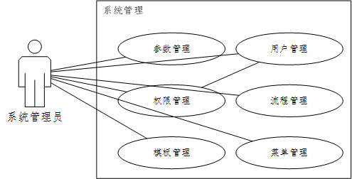

功能描述
系统管理主要包括如下功能：
- 参数管理——设置平台运行所必须的参数，包括系统参数、连接参数、业务参数、指标参数等。可以对参数进行新增、查看、修改、删除的操作，参数内容包括编号、参数名称、参数编码、参数内容、参数描述、参数顺序、创建时间。
- 用户管理——管理平台用户，采用组织结构模式，可以禁用或锁定账户。
可以新增用户，用户字段包括登陆账号名、密码、真实姓名、角色(下拉框选择)、创建时间。
可以对用户进行查看、修改、锁定、禁用、授权(在原角色的前提下进行增加删除权限)、密码重置的功能。
- 权限管理——基于角色和组对资源权限进行管理，可以直接赋予用户。角色和组可以组合使用。
可以新增、查询、编辑角色。角色字段包括角色名称、描述、是否有效。
可以新增、查询、编辑组。组字段包括组名称、描述、是否有效。
- 流程管理——对风控管理审批流程、客户销售审批流程等进行个性化定制，支持拖拉方式进行修改。
可以根据需求添加流程管理。字段包括流程编码、流程名称、流程类型（包括贷款申请流程、放款流程、贷后检查流程等），对每一个流程都可设置相对应的角色进行管理。
- 菜单管理——支持对平台管理界面的菜单进行组织管理，并于细粒度权限控制相结合。
自定义自己的菜单包括菜单编号、菜单名称、上级菜单、菜单排序、菜单URL、菜单状态等。
- 模板管理——支持对协议模板、短信模板、邮件模板、公告模板等的管理。
可以对协议模板/短信模板/邮件模板/公告模块进行新增、查看、修改、删除。
各模板字段包括模板名称、模板编码、模板状态、模板类型、模板内容、创建时间。
- 支付管理——支持对多个支付平台的管理和录入工作。
支付管理页面可以查看、添加、编辑、删除支付通道。
支付通道参数包括通道名称、优先级别、接口地址、用户名、密码、回掉地址等。

呼叫中心
呼叫中心对接外部呼叫服务，可以直接点击进行呼叫。

业务用例
通过浏览器的OCX插件，内嵌第三方呼叫中心的呼叫功能，实现呼叫中心的各式功能。

功能描述
- 坐席状态——当客服登录后台系统，登录呼叫中心模块，可以设置自己的坐席状态，坐席状态有登录/登出/忙；只有当坐席状态为登录时，才可以实现客户的呼入呼出功能。
- 拨打按钮——拨打按钮上面可以直接输入数字实现拨打功能。具体包括拨打、挂断、重拨、转移、保持、评分、录音等功能。
- 客户管理——显示客户列表（敏感数据掩码显示，包括联系号码），点击直接进行呼出，同时接听客户呼入。
呼出：默认为空，当管理员分配任务给坐席，会将分配需要拨打的客户名称显示在列表中，列表显示客户姓名、手机号(手机号中间四位用*标识)、拨打按钮等。当坐席点击拨打按钮，跳至客户详情页面，通过坐席的回访客户实现资料的录入和完善工作;增加一标签栏，可以显示该客户的通话记录情况。
呼入：当客户通过400电话呼入的时候，当轮询到该坐席接听电话的时候，弹屏显示客户信息详情，在该页面实现客户的查看和资料录入的工作。增加一标签栏，可以显示该客户的通话记录情况。
- 知识库——可以将客服话术统一录入到系统中，当坐席需要话术的时候，直接调用复述话术。
- 通话清单——列出该坐席的所有通话记录。字段包括呼叫时间、主叫号码、被叫号码、接通状态、通话时长。可根据字段做一定的筛选功能。
- 录音列表——列出该坐席所有的通话录音记录。字段包括呼叫时间、主叫号码、被叫号码、录音时长、录音文件下载或者收听。可根据字段做一定的筛选功能。

营销管理
营销管理提供了包括经纪人管理、业务员管理和绩效管理在内的基本营销管理功能，同时支持基于线下体验店与经纪人模式进行市场推广。
经纪人管理

业务用例
营销管理服务于营销业务员与经纪人。这里，经纪人作为后续营销的重要参与者，其首先成为平台的借款客户，通过申请来成为平台经纪人。
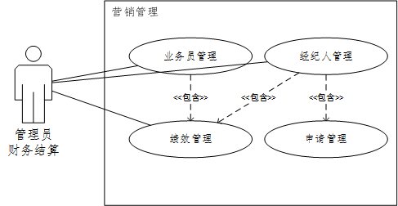

功能描述
平台初期的营销管理仅仅集中在获客上，即通过线下体验店与社会化营销相结合的方式。整个营销围绕在利益驱动上，即返点的经纪人模式。平台采用两级阶梯式返点模式来持续支持经纪人获客，即仅支持两级经纪人，分别应用不同的返点，直接客户二次借贷返点为首次借贷返点的一半，三次以上借贷不支持返点。
- 业务员管理——业务员为线下体验店的营销人员，以体验APP应用为客户做推介，通过二维码、推荐码、应用链接等方式引导客户注册成为平台客户。业务员通过业务提成方式获取收益。
- 经纪人管理——平台实际借款客户可以通过移动APP中的申请经纪人功能发起申请，由后台风控人员进行审批成为平台经纪人，成功后通过分享或传播个人独有的二维码、链接等方式进行推广，从而获取一定比例的返点收益。
界面元素：支持申请管理与历程管理，可以审批客户发起的经纪人申请，并对经纪人的获客与收益进行统计管理。
- 绩效管理——绩效管理同时支持业务员与经纪人，实现对营销数据统计得出其营销绩效，并支持进行提成和返点。这里，需要按时间统计客户数量、借贷金额及获得收益等数据。

设计参考

平台首页
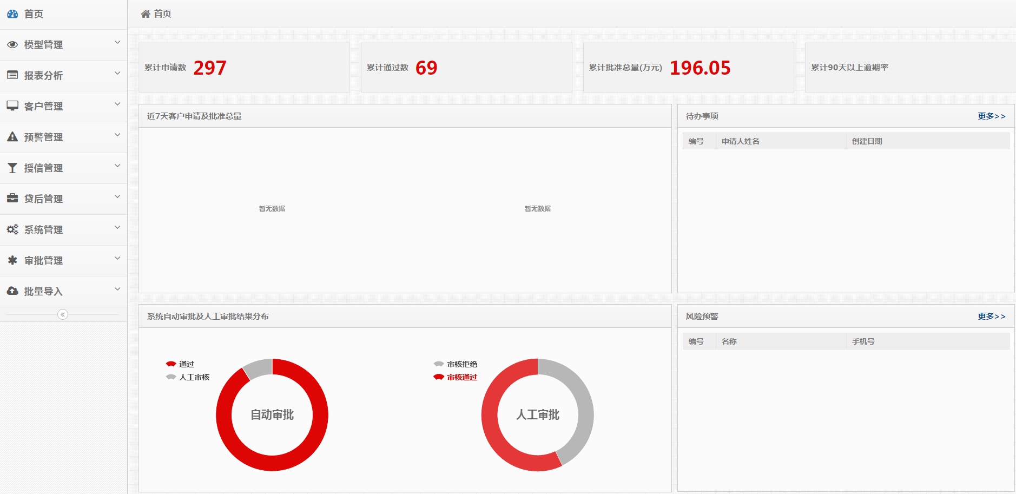

规则管理
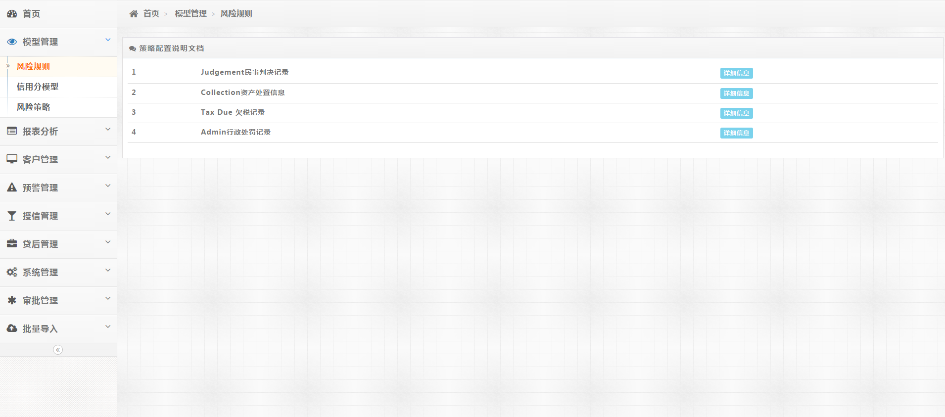

模型管理
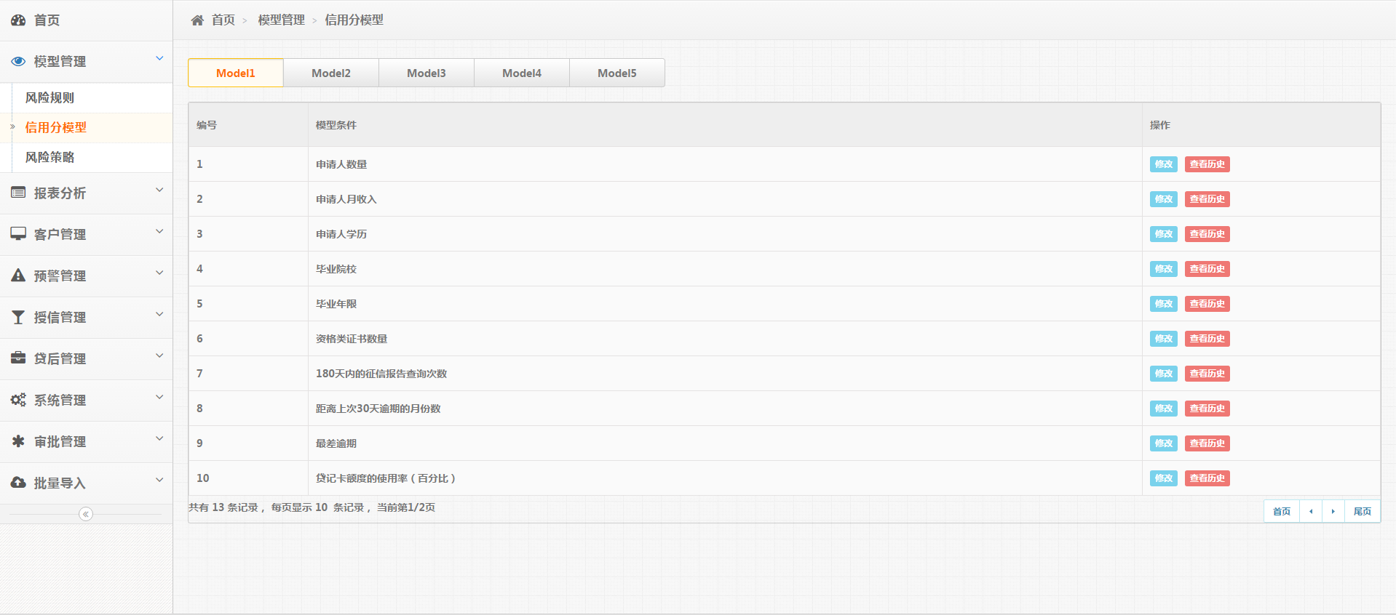

风险策略
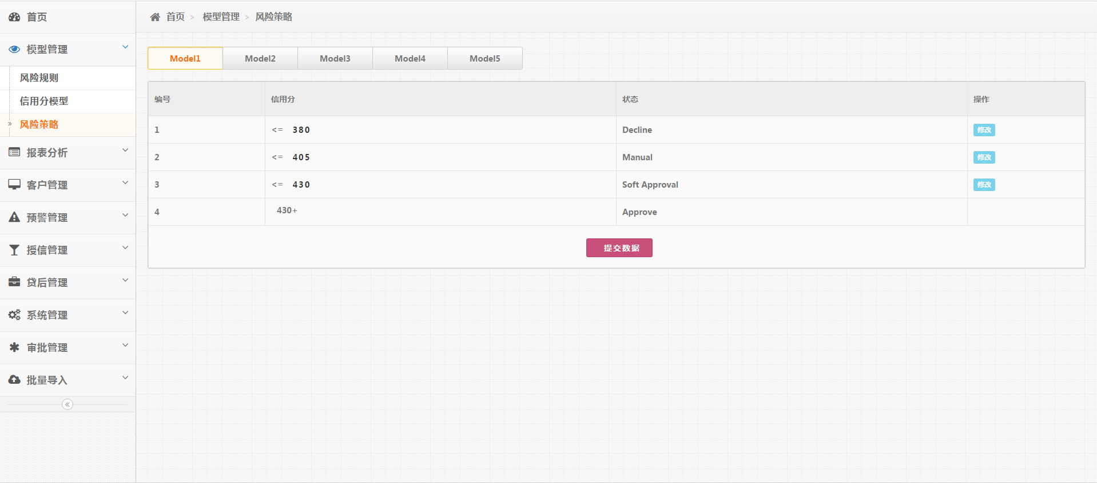

授信管理
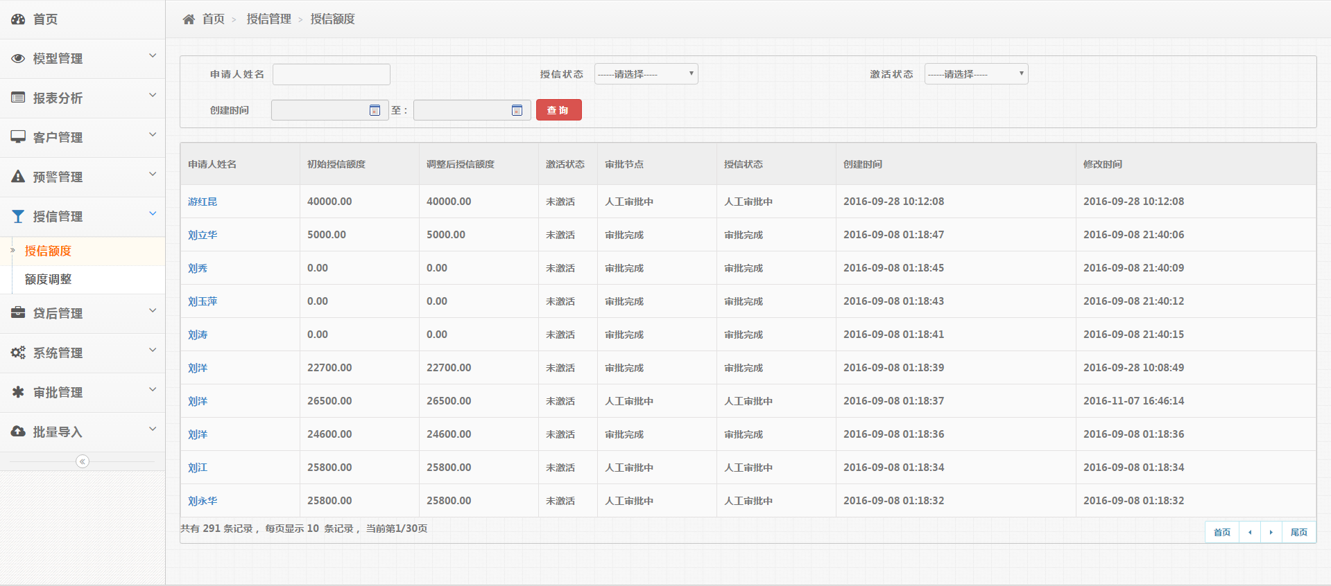

额度调整
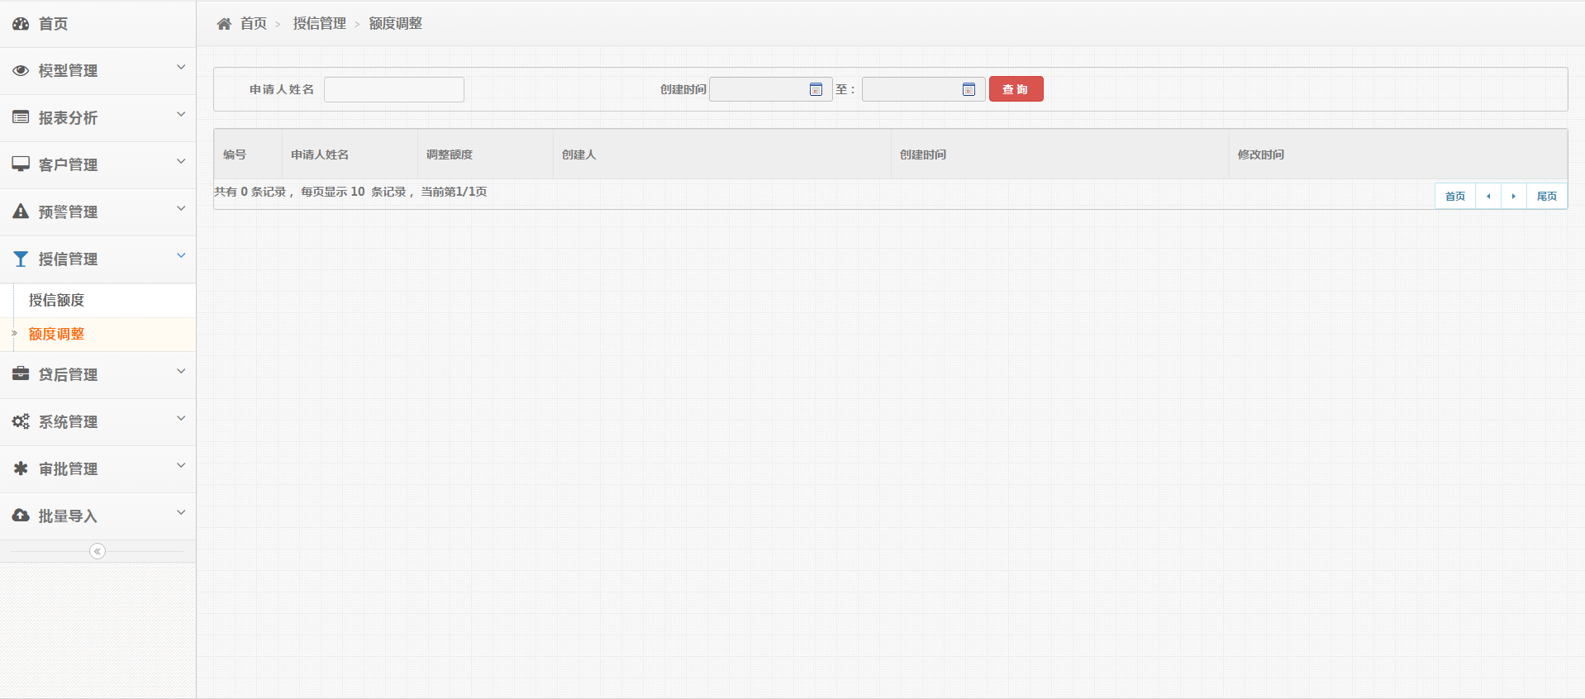

审批管理
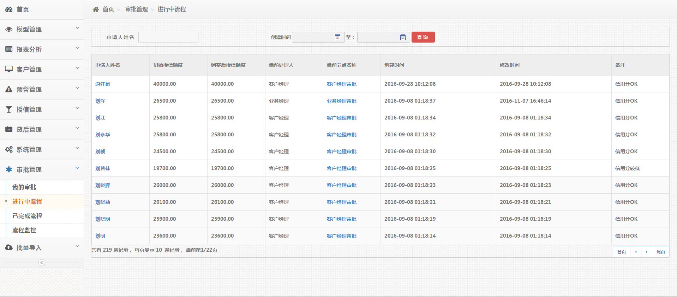

客户管理
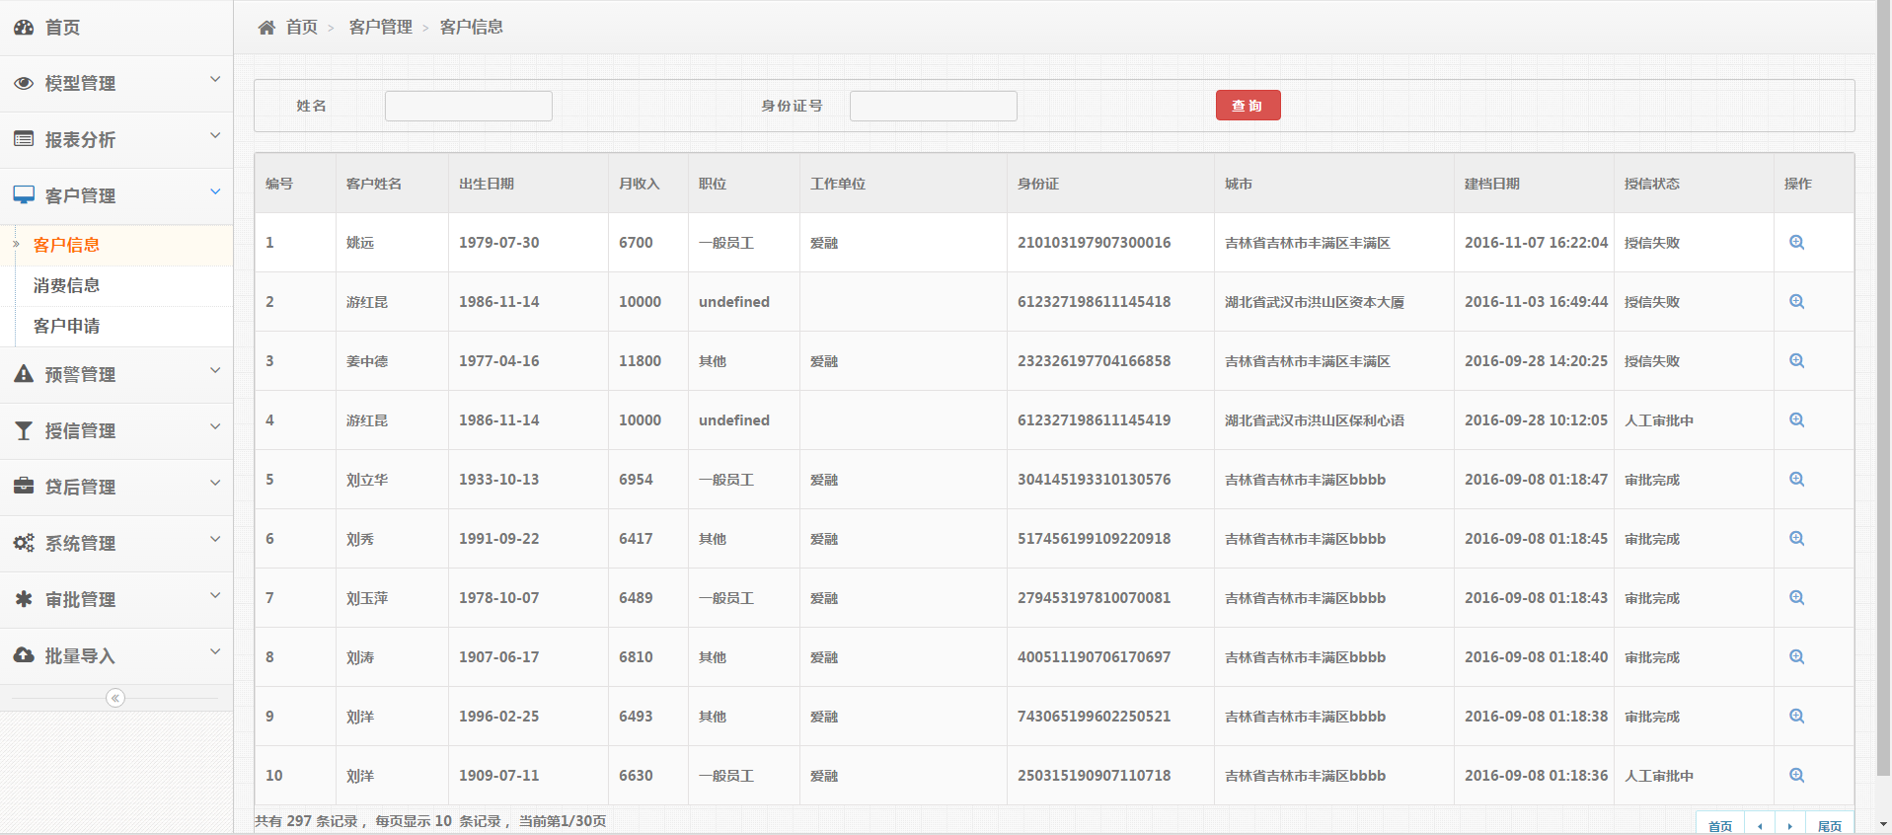

申请管理
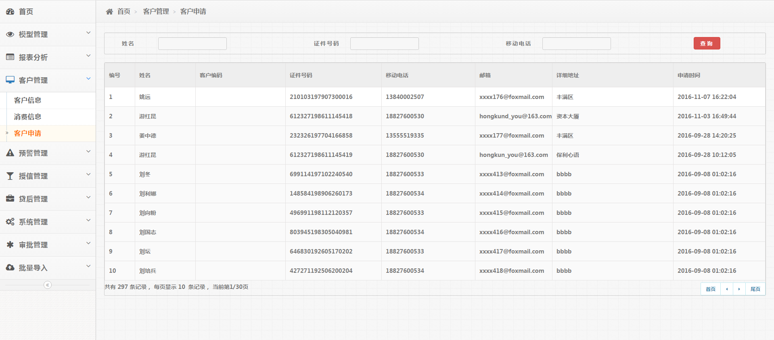
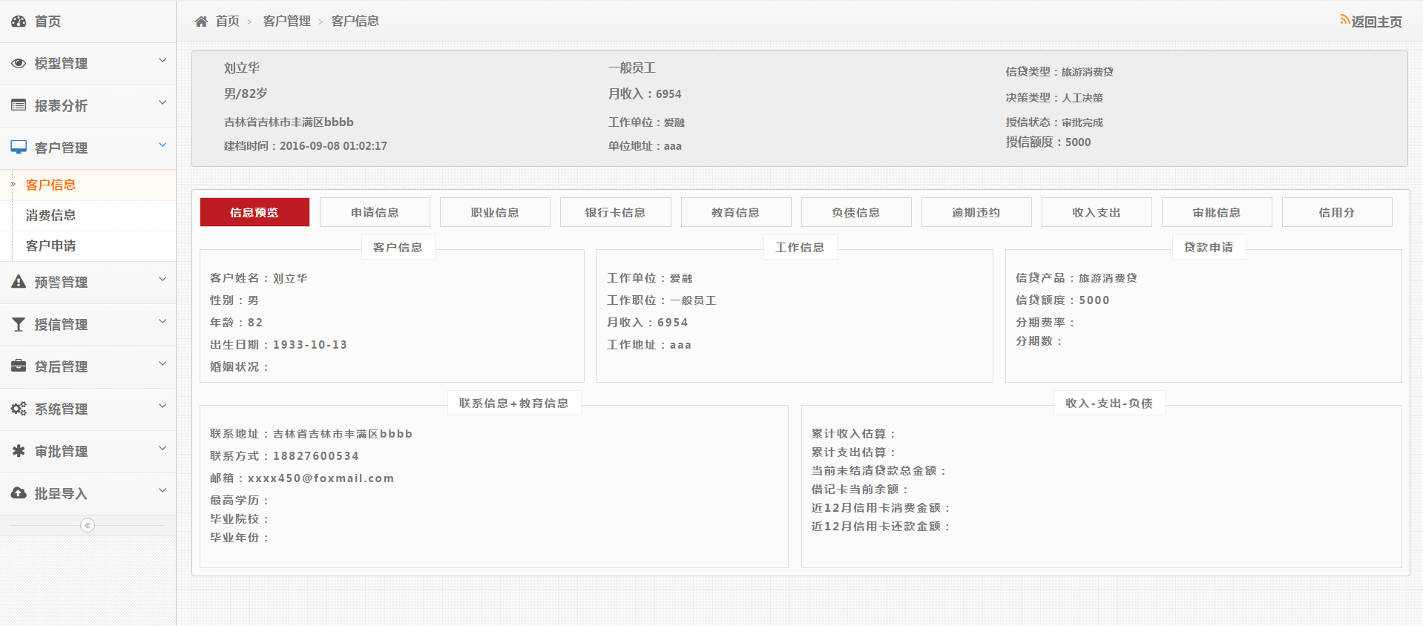

预警管理
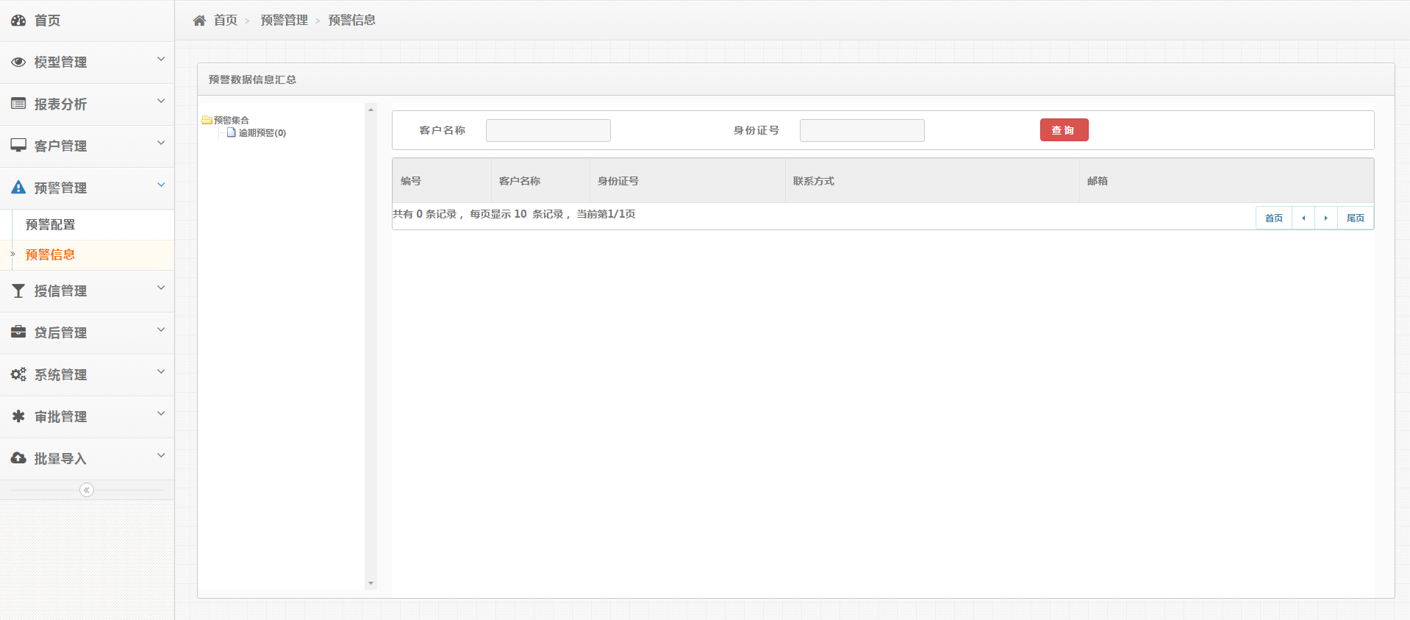

报表管理
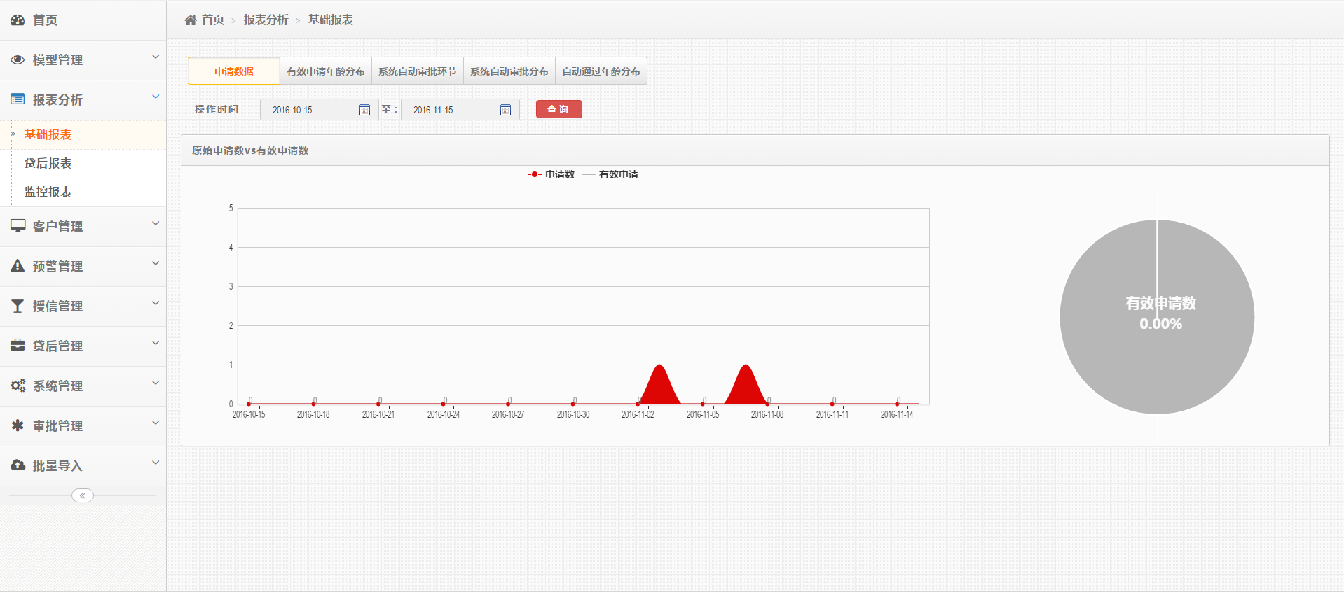
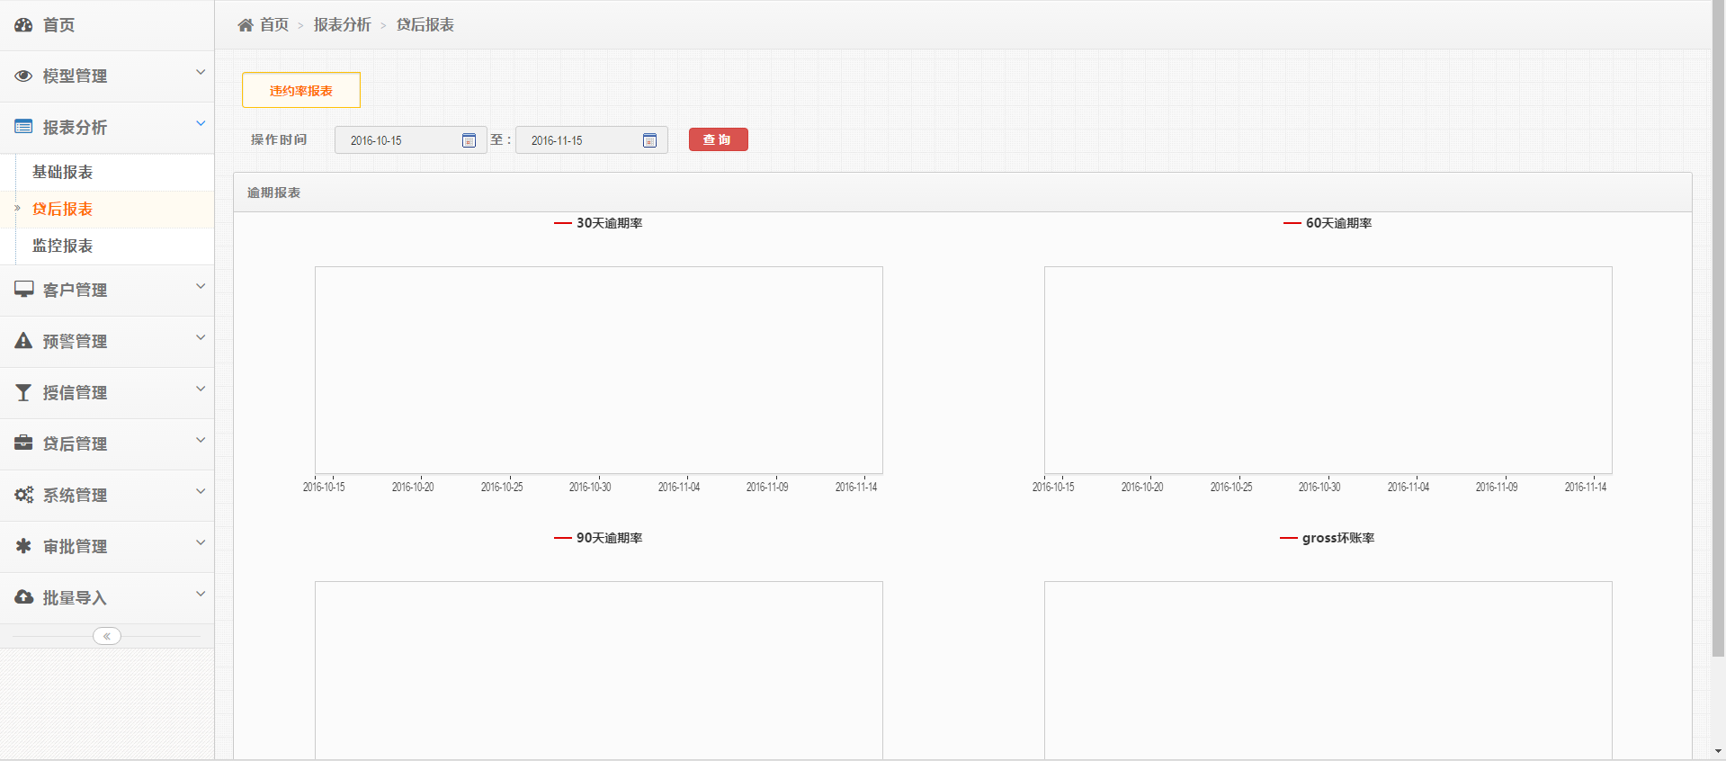
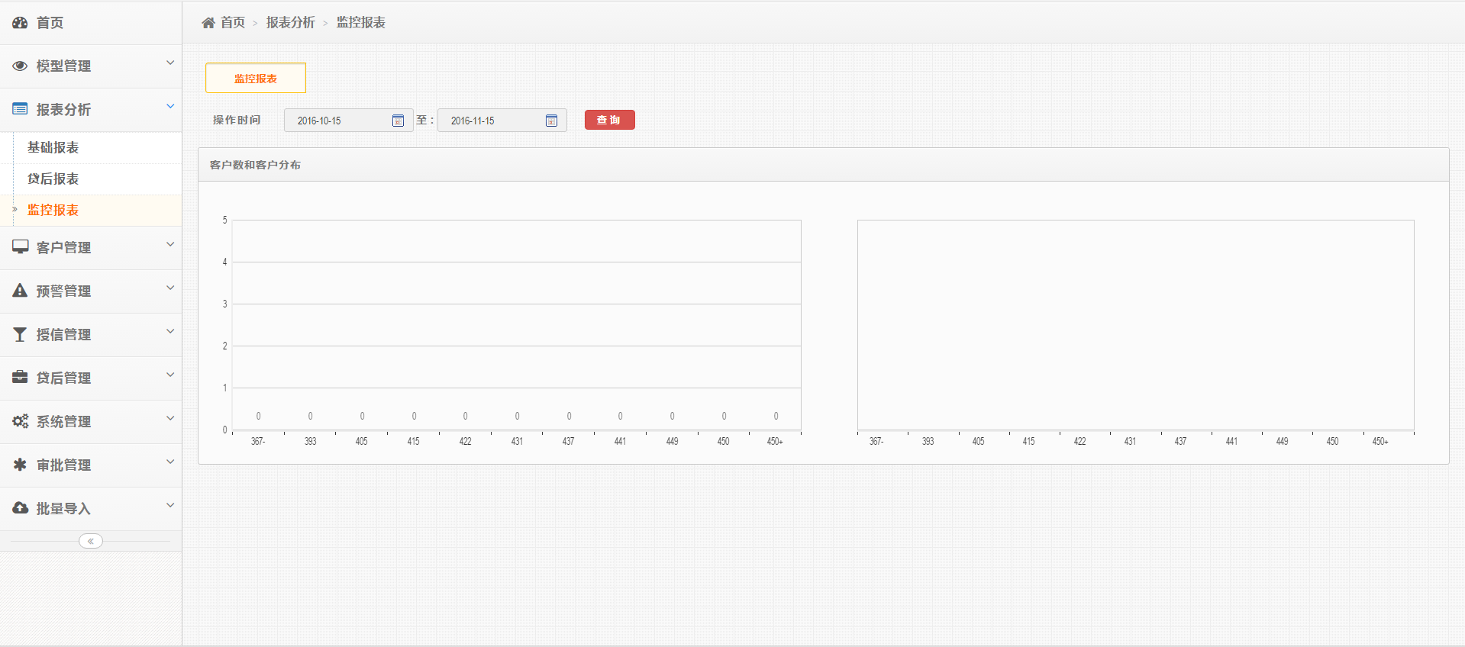

流程管理
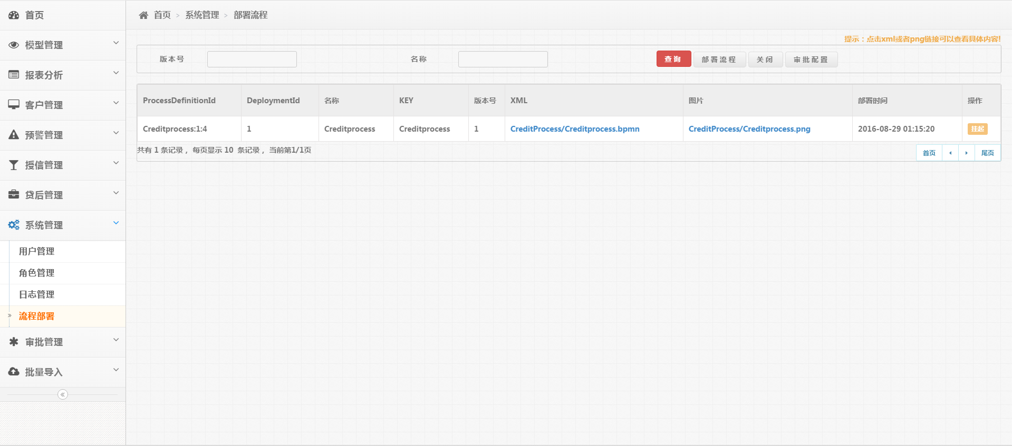

非功能需求
平台除了实现必须的业务功能需求外，在一定的条件下还必须是一个可用的、可靠的、稳定的、安全的系统，能够始终运行稳定，为整个业务运行提供不间断的可靠服务。这就要求平台无论从性能上、可靠性上、安全保障上，还是交付质量上都要达到规定的标准。

性能需求
平台设计首先必须稳定可靠。整体构建采用多层次模块化架构，最好采用分布式体系结构，可以支持横向与纵向扩展，支撑3~5年内的业务量需求。

时间性能需求
处理时间：理想状态下平台要保障提供7*24小时服务能力。
响应速度：要求能够页面响应快速，响应速度尽量控制在人员可忍受等待的时间内（0-5秒），并给予进度提示。（不计网络延迟）
故障恢复时间：要求一次故障恢复时间不超过0.5小时。

可用性能需求
在实际运行中，系统需要达到99.90%的系统可用性，即平均一天由于宕机或系统故障等原因停止服务的时间不超过1.5分钟。

系统性能需求
单日申请进件：预估单日申请进件20万，通过率>5%。
最大支持前台在线用户：注册用户千万级，活跃用户百万级，在线用户十万级的系统承载要求。
最大支持前台并发用户：最大支持1万并发。
最大后台管理系统操作用户：满足未来200管理用户的需求。
最大后台管理系统并发用户：管理系统最大并发数50个。
单笔交易响应时效：单笔峰值响应时间10秒/笔。
系统交易最大处理能力：系统交易能力为1000-5000TPS。
新增数据容量：3年内每月增长率30%。

接入需求
平台需要提供灵活的接口服务，支持HTTP、RPC方式接入，能够快速实现与外部服务的对接。尽量支持通过配置直接接入外部服务。
支付通道接入：单个对接时间不超过5天，实现线上运行。
数据服务接入：单个对接时间不超过5天，实现线上运行。
短信服务接入：单个对接时间不超过2天，实现线上运行。
资金机构接入：单个对接时间不超过3天，实现线上运行。
呼叫中心接入：单个对接时间不超过3天，实现线上运行。

安全需求
作为典型的互联网金融服务平台，对安全性有着严格的要求。必须实现：
- 网络安全——支持多层网络部署结构，设置DMZ安全域，支持专业防火墙，支持防篡改、防窃取、防盗链，能够有效防范恶意攻击。
- 通讯安全——支持采用增强256位SSL安全证书，数据传输动态加密，禁止敏感数据明文传输，支持数字签名，服务对接支持黑名单机制，禁用HTTP GET请求。
- 数据加密——支持流行的多种加密方式，包括对称、非对称与摘要算法，如DES、RSA、MD5等，敏感数据加密存储，配置文件/属性文件尽量避免对敏感数据的明文存放。
- 交易安全——多层安全隔离体系，资金交易可追溯、可跟踪、可处理，同时采用层数的分布式事务体系，支持全局与部分事务的回滚。任何资金交易有通知，实时对账，并提供异常处理机制。
- 权限控制——构建细粒度权限控制体系，可以灵活采用角色、组进行权限管理，可以控制到ACTION层次。
- 操作安全——采用行业成熟规范的操作流程，结合权限控制，并进行信息脱敏操作，尽量避免数据的人为泄露。严格的审批机制，支持灵活定制的多级审批。

适应性需求
在系统异常或极端情况下，平台也需要做出正确的反馈：
- 页面支持交互式体验，支持静态内容缓存与异步加载。
- 网络故障或不通时，要做提示，不能有空白页。
- 没有网络时，要显示缓存的最后一次数据。
- 网络差时，图片的位置要显示默认图片。
- 系统异常时，要给出友好提示，并进行引导操作。
- 每次操作需要给出友好反馈。

业务连续性需求
业务连续性需要系统的可靠性作为保障，系统可靠性包括：系统备份、故障处理、系统恢复。
数据库可靠性：时间点恢复，将数据库或事务日志恢复到约定的时间点的状态，数据库损坏的恢复。为了应对突发情况，在网络故障，服务器故障，电源故障的情况下，仍然能够是业务继续运行，我们在部署系统的时候，需要考虑到系统的高可用性。除了部署一套主系统外，还需要部署一套备用系统。在主系统出现问题后，能够自动切换至备用系统，并且自动或手工对主系统进行恢复
数据采集可靠性：数据采集中的合法性检查，数据采集中的有效性检查，数据采集中的一致性检查。
网络和通讯可靠性：传输校验纠错，系统通过数据备份、远程灾备等方面保证系统的可靠性要求。
灵活性：要求能够适应业务管理的差异，灵活调整业务审批流程、组织架构、操作权限、产品设置等。

质量需求
平台系统必须满足如下的质量需求：
- 稳定性——系统持续7*24小时稳定运行，在有限条件内不宕机、不延迟、不出错，确保用户总能得到正确的响应。
- 可靠性——系统运行可靠，资金交易日偏差控制在0.10元以内。流程运行流畅，任何操作具有记录可查。
- 灵活性——系统操作灵活，系统参数、业务流程、风控规则、数据接口可灵活配置，无需重新部署或启动。
- 可维护性——系统易于管理与维护，日常维护不停机、不影响运行。管理简单，学习成本低。
- 可扩展性——系统支持多层结构体系，支持横向与纵向扩展，可以根据业务量与并发需求灵活的调整集群结构。存储容量也可随业务动态增加。
- 可重用性——系统采用多层架构与组件化技术，工具组件可复用，并提供易于接入的服务接口。
- 可移植性——系统支持平台无关性，可以在云环境及物理环境中进行快速迁移，且移植成本低。
- 友好性——系统界面与交互友好，用户使用体验好，操作上能够给予一定的引导。

其他需求

环境需求
平台构建所采用的技术，包括架构、组件、工具、中间件、数据库及其他服务等，都必须符合商业化用途要求，不具有许可争议，不使用具有许可限制或需要购买许可授权的软件工具。
平台部署与运行环境上，同时支持云环境与自建的物理数据中心。同时，对于运行环境要求较低，包括依赖于较低的CPU、内存、存储及网络资源。
平台开发语言为Java，且至少支持1.7版本以上，并且经验证可以完美运行于JRE 1.7以上的版本。
为了保证平台对于高并发的处理，尤其是人机交互方面，平台建议采用多任务分发、异步消息、多级缓存、内存数据库等技术。

操作需求
平台在操作上既能够支持线上业务，也能够支持线下业务。初期所有业务流程都将以人工操作为主，在一定时间后线上业务会过渡到以机器自动化操作为主，人工操作为辅的模式。这就要求平台需要预先设计并能够支持这些操作模式的改变。
平台操作界面配置合理，操作简单，具有引导性，一目了然。在实现多次业务迭代后，线上业务需要能够确保在1~10分钟内完成整个借款申请。
平台操作流程设计清晰，易于掌握，且能够为管理者提供移动跟踪管理功能，实现基本的放款、统计等。

通讯需求
平台定义了专业的接口服务，仅通过简单配置就能够实现与外部服务的无缝对接，并且保证整个通讯链路的安全可靠。
平台支持短信、邮件、微信、站内信等多种通讯方式，及时将通知信息、审批信息、告警信息发送给用户。

设计约束

标准规范
平台应遵循通用软件设计与开发规范，按照标准软件过程进行交付，包括源代码、脚本、文档资料等，且还需要遵循如下的协议标准：
协议 | 版本 | 说明
HTTP | 1.0/1.1 | HTTP协议（HyperText Transfer Protocol，超文本传输协议）是用于从WWW服务器传输超文本到本地的传送协议。
SSL | 3.0 | SSL(Secure Sockets Layer)及其继任者（Transport Layer Security，TLS）是为网络通信提供安全及数据完整性的一种安全协议。TLS与SSL在传输层对网络连接进行加密。
J2EE | 7.0 | Java Platform Enterprise Edition
HTML | 4.01/5 | HyperText Markup Language (HTML)超文本标记语言，标准通用标记语言下的一个应用，也是一种规范，一种标准，它通过标记符号来标记要显示的网页中的各个部分。
XML | 1.0 | XML (Extensible Markup Language)可扩展标记语言，标准通用标记语言的子集，是一种用于标记电子文件使其具有结构性的标记语言。用来标记数据、定义数据类型，是一种允许用户对自己的标记语言进行定义的源语言
SOAP | 1.2 | SOAP是一个基于XML通过HTTP来交换数据的协议。
XSLT | 1.0 | XSL Transformations (XSLT)扩展样式语言是一种对XML（标准通用标记语言的子集）文档进行转化的语言。
JMX | 1.4 | JMX（Java Management Extensions，即Java管理扩展）是一个为应用程序、设备、系统等植入管理功能的框架，在Java编程语言中定义了应用程序以及网络管理和监控的体系结构、设计模式、应用程序接口以及服务。
JMS | 1.1 | Java消息服务（Java Message Service）应用程序接口是一个Java平台中关于面向消息中间件（MOM）的API，用于在两个应用程序之间，或分布式系统中发送消息，进行异步通信。
JSTL | 1.2 | JSTL（JSP Standard Tag Library，JSP标准标签库)是一个不断完善的开放源代码的JSP标签库，是由apache的jakarta小组来维护的。
JTA | 1.1 | JTA，即Java Transaction API，JTA允许应用程序执行分布式事务处理——在两个或多个网络计算机资源上访问并且更新数据。
JAXB | 2.2.3 | JAXB（Java Architecture for XML Binding) 是一个业界的标准，是一项可以根据XML Schema产生Java类的技术。
JAAS | 1.0 | Java Authentication Authorization Service（JAAS，Java验证和授权API）提供了灵活和可伸缩的机制来保证客户端或服务器端的Java程序。
JavaMail | 1.4.2 | JavaMail提供给开发者处理电子邮件相关的编程接口，支持SMTP、POP/POP3、IMAP等邮件协议。
JAX-WS | 2.0 | JAX-WS规范是一组XML Web Services的JAVA API，JAX-WS允许开发者可以选择RPC-oriented或者Message-oriented 来实现自己的web services。
JDBC | 4.0 | JDBC（Java Data Base Connectivity）是一种用于执行SQL语句的Java API，可以为多种关系数据库提供统一访问，它由一组用Java语言编写的类和接口组成。
JSP | 2.2 | JSP是基于XML、HTML及其他文档类型生成动态服务网页的一种Java技术，在HTML等页面中内嵌Java代码。
JNDI | 1.2 | JNDI(Java Naming and Directory Interface,Java命名和目录接口)是一组在Java应用中访问命名和目录服务的API。
Servlet | 3.0 | Servlet是在服务器上运行的小程序（Java类），用于处理与响应HTTP请求。
SMTP |  | SMTP（Simple Mail Transfer Protocol）即简单邮件传输协议,它是一组用于由源地址到目的地址传送邮件的规则，由它来控制信件的中转方式。
AJAX |  | AJAX即Asynchronous Javascript And XML（异步JavaScript和XML），是指一种创建交互式网页应用的网页开发技术。
WSDL | 2.0 | WSDL网络服务描述语言是一个用来描述Web服务和说明如何与Web服务通信的XML（标准通用标记语言的子集）语言。
FTP/SFTP | 3.0 | 文件传输协议使得主机间可以共享文件。 FTP 使用TCP 生成一个虚拟连接用于控制信息，然后再生成一个单独的 TCP 连接用于数据传输。

硬件约束
平台对于硬件的要求较低，不依赖于特定的硬件设备，可以直接部署到云环境中，也可以部署到物理硬件设备中，对于硬件资源无特殊要求，包括CPU、内存、存储、显示、网卡等。同时，平台也不依赖于特定的网络环境，可以运行于Internet和Intranet网路中。

技术限制
平台所采用的技术必须是成熟稳定的，整体结构也在多个环境中成功运行，且已经被证实是健壮的。
- 框架结构——平台基于通用Web框架来设计，遵循SOA设计思想。平台架构采用了多种设计模式与最佳实践，这包括业务代理模式、服务层模式、工厂模式、适配器模式等。
- 开源工具——平台采用可商业化应用的开源框架、工具与组件，且版本为当前稳定的最新发布版本。
- 通讯协议——平台支持标准的TCP/IP通讯协议，通过HTTP/HTTPS提供服务，同时内部支持RPC调用模式。
- 并行操作——平台支持采用异步消息、多任务分发及分布式等技术来构建对于较大并行操作的支持。在大量并发操作时，不会明显降低整体平台的处理能力，更不会降低操作体验。
- 数据结构——平台数据结构设计规范合理，不冗余，具有清晰的数据字典和一定的扩展能力。数据表、字段命名规范，表关联简单。从应用层次可以支持数据拆分。
- 接口服务——平台集中采用统一的接口服务，且接口具有较高复用性。接口定义清晰，支持通用的通讯服务协议。

执行计划
平台项目从开始启动到上线，周期限定为3个月。
阶段 | 内容 | 开始日期 | 结束日期 | 说明
项目启动 | 组建项目管理委员会与团队成员，正式启动项目 |  |  | 定义项目计划、里程碑、交付物等
需求定义 | 定义需求范围，调研详细业务需求，明确业务功能点 |  |  | 分析详细业务需求，并最终确认
系统设计 | 项目系统设计，执行概要设计、详细设计与数据设计 |  |  | 进行系统原型设计、概要设计、详细设计与数据模型设计并交付
系统研发 | 按执行标准与项目需求进行项目定制研发 |  |  | 系统定制研发，交付代码、脚本、数据、配置文件等
系统测试 | 项目系统集成测试 |  |  | 执行系统测试、集成测试、压力测试与安全测试，交付测试报告
系统上线 | 系统部署上线 |  |  | 系统部署上线
试运行 | 系统试运行 |  |  | 系统试运行3个月
平台在构建过程中需要交付如下资料：
- 系统业务需求规格说明书
- 项目执行计划
- 项目测试计划
- 系统产品原型设计说明书
- 系统概要设计说明书
- 系统详细设计说明书
- 系统数据模型设计说明书
- 系统风控模型设计说明书
- 系统接口设计说明书
- 项目源代码、脚本、配置文件、数据等（包括移动APP应用、H5与管理平台Java代码）
- 系统测试用例
- 系统集成测试报告
- 系统压力测试报告
- 系统安全测试报告
- 系统管理平台用户使用手册

待确定问题
平台在建设过程中易受未确定因素影响，前期需要预先对这些影响因素做充分的评估，主要包括如下：
- 需求进一步明确，并定义明确的需求边界，需求调研人员需要深度挖掘并分析项目需求。
- 设计适用的风控模型与规则模型，并支持实现快速的迭代更新。
- 组建完整稳定的项目团队成员，这包括如下成员：
组织 | 成员角色 | 说明
项目管理委员会 | 决策管理者 | 项目最终决策者，包括公司总经理、总经理助理、技术总监等
项目管理委员会 | 专家组 | 由外聘专家顾问及执行方最高负责人组成，2-4人
日常管理组 | 项目经理 | 专业项目管理则，负责项目全程跟踪、管理，并定期向项目管理委员会汇报，1人
日常管理组 | 项目助理 | 协助项目经理完成日常项目进度控制与协调，0-1人
项目小组 | 风控咨询顾问 | 负责平台风控模型的构建，1-3人
项目小组 | 风控专员 | 负责平台风控规则集构建，1-5人
项目小组 | 产品设计 | 负责产品原型设计，1人
项目小组 | 资深数据工程师 | 负责平台数据模型构建，1-2人
项目小组 | 架构设计师 | 负责平台整体架构布局设计，1-2人
项目小组 | 资深Java工程师 | 负责Java核心功能定制研发，1-3人
项目小组 | Java工程师 | 负责管理平台定制研发，2-5人
项目小组 | 安卓应用工程师 | 负责安卓APP应用开发，1人
项目小组 | IOS应用工程师 | 负责苹果APP应用开发，1人
项目小组 | H5前端工程师 | 负责H5平台开发，1-2人
项目小组 | UE/UI工程师 | 负责产品交互体验及高保真设计，1-2人
项目小组 | 测试工程师 | 负责系统测试，1-2人
项目小组 | 运维工程师 | 负责平台运维，1-2人

